ANALISIS KINERJA APARATUR DESA DALAM
PEMBANGUNAN PRASARANA DI DESA PILOLIYANGA KECAMATAN TILAMUTA KABUPATEN BOALEMO

Oleh :
BELSI YULYANTI LIMU
NIM.S2118095

SKRIPSI
Diajukan Sebagai Salah Satu Syarat Guna Melakukan Penelitian
Pada Jurusan Pemerintahan Fakultas Ilmu Sosial Dan Ilmu Politik
Universitas Ichsan Gorontalo

PROGRAM STRATA SATU (S1)
JURUSAN ILMU PEMERINTAHAN
FAKULTAS ILMU SOSIAL DAN ILMU POLITIK
UNIVERSITAS ICHSAN GORONTALO
2022

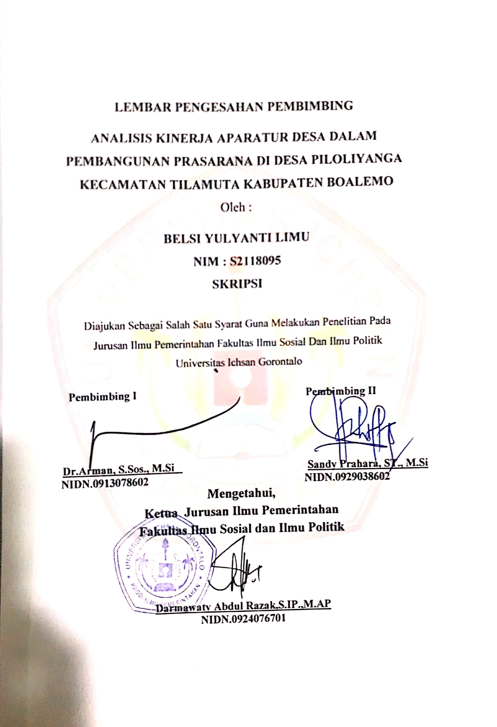
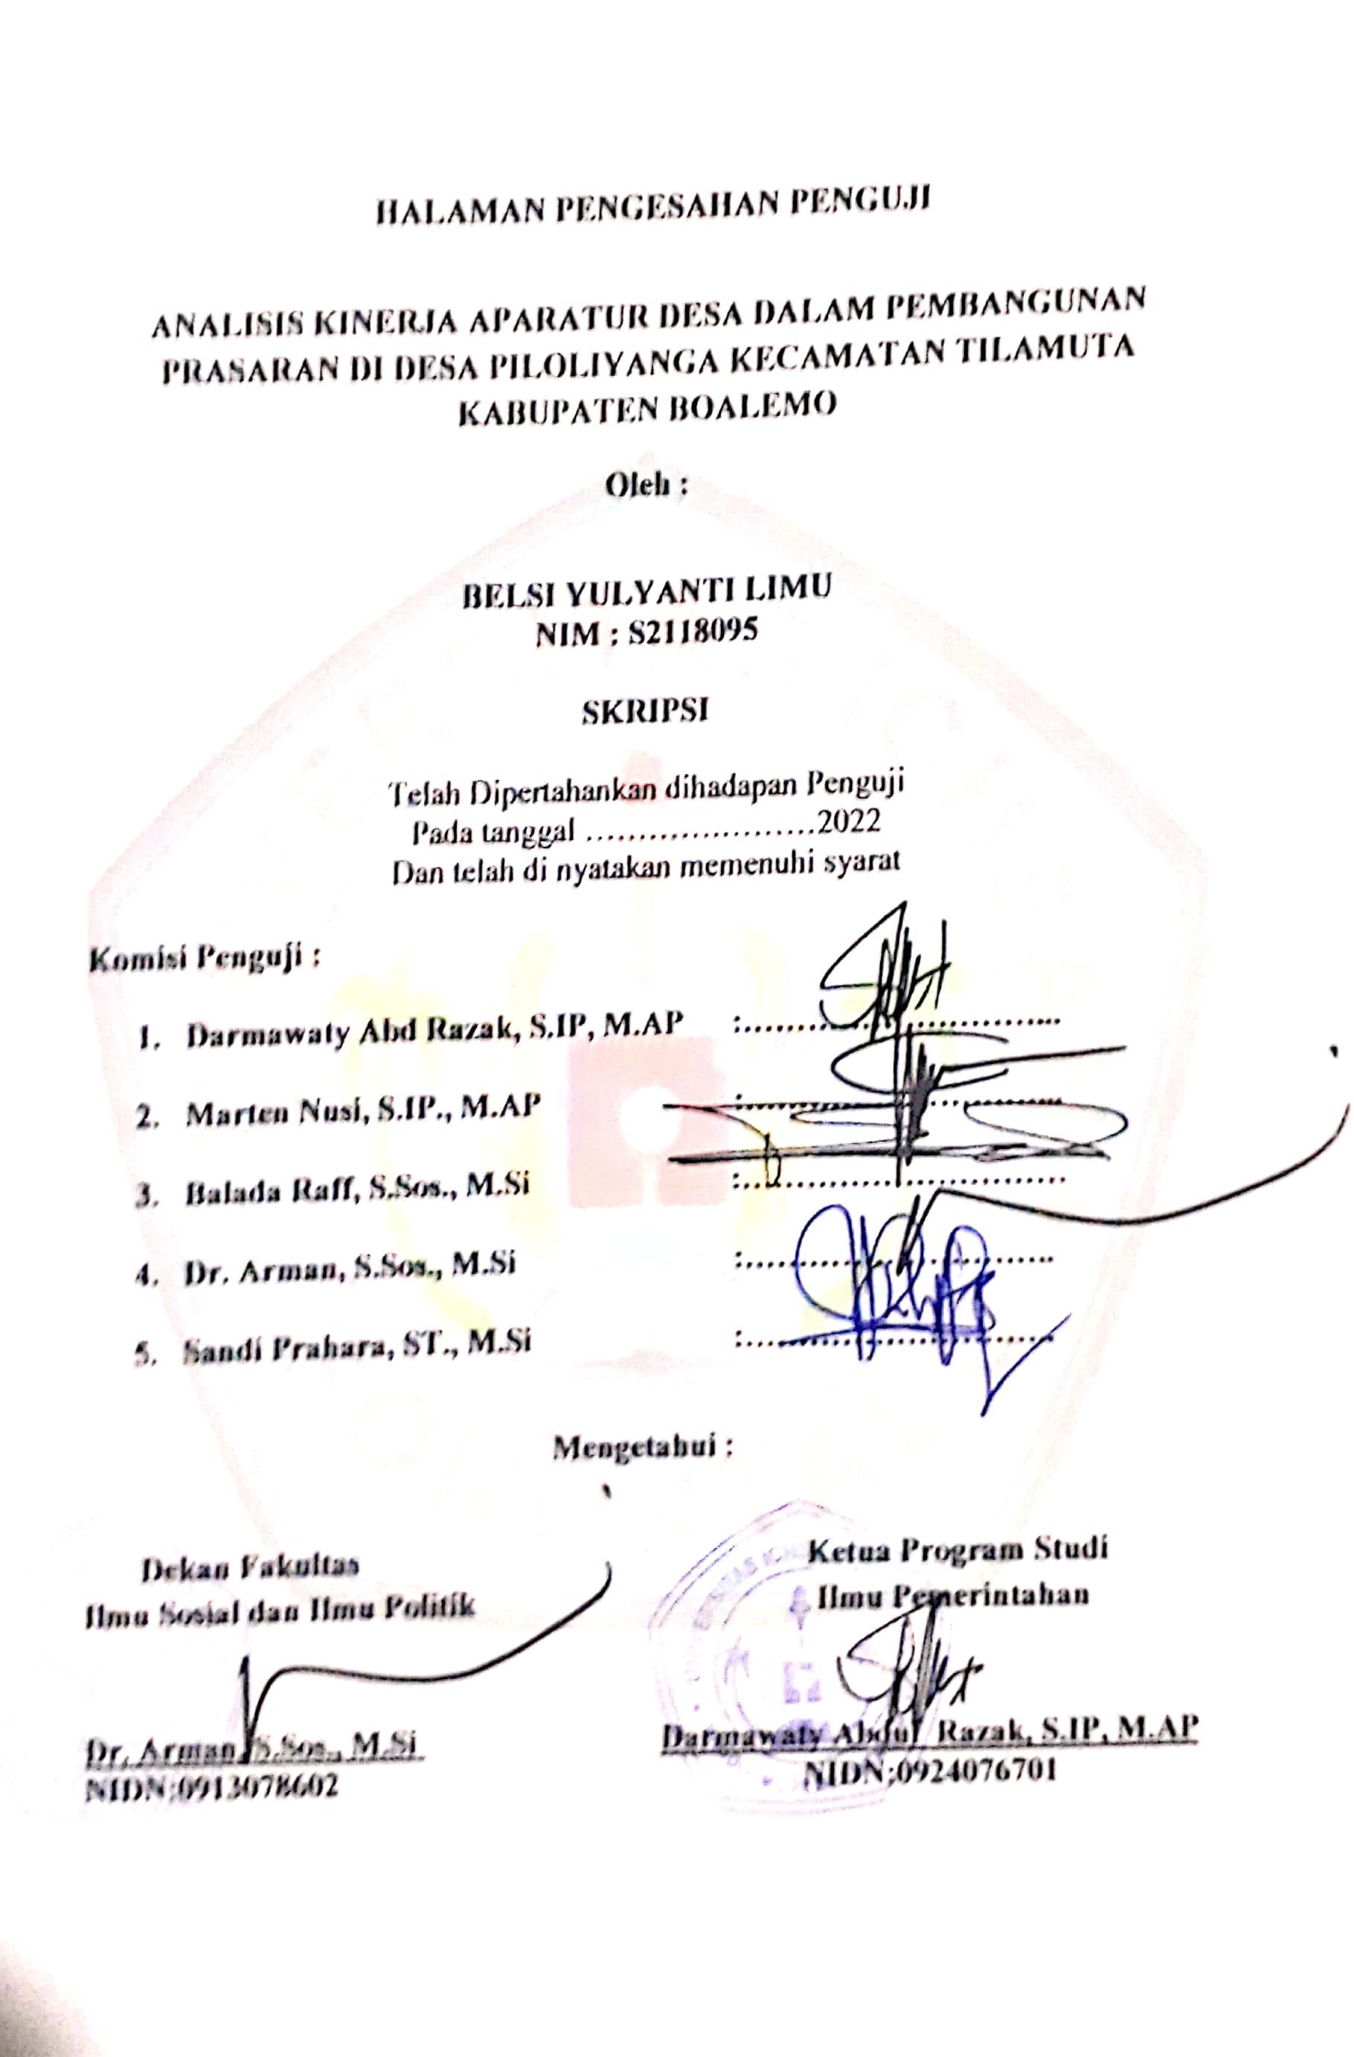
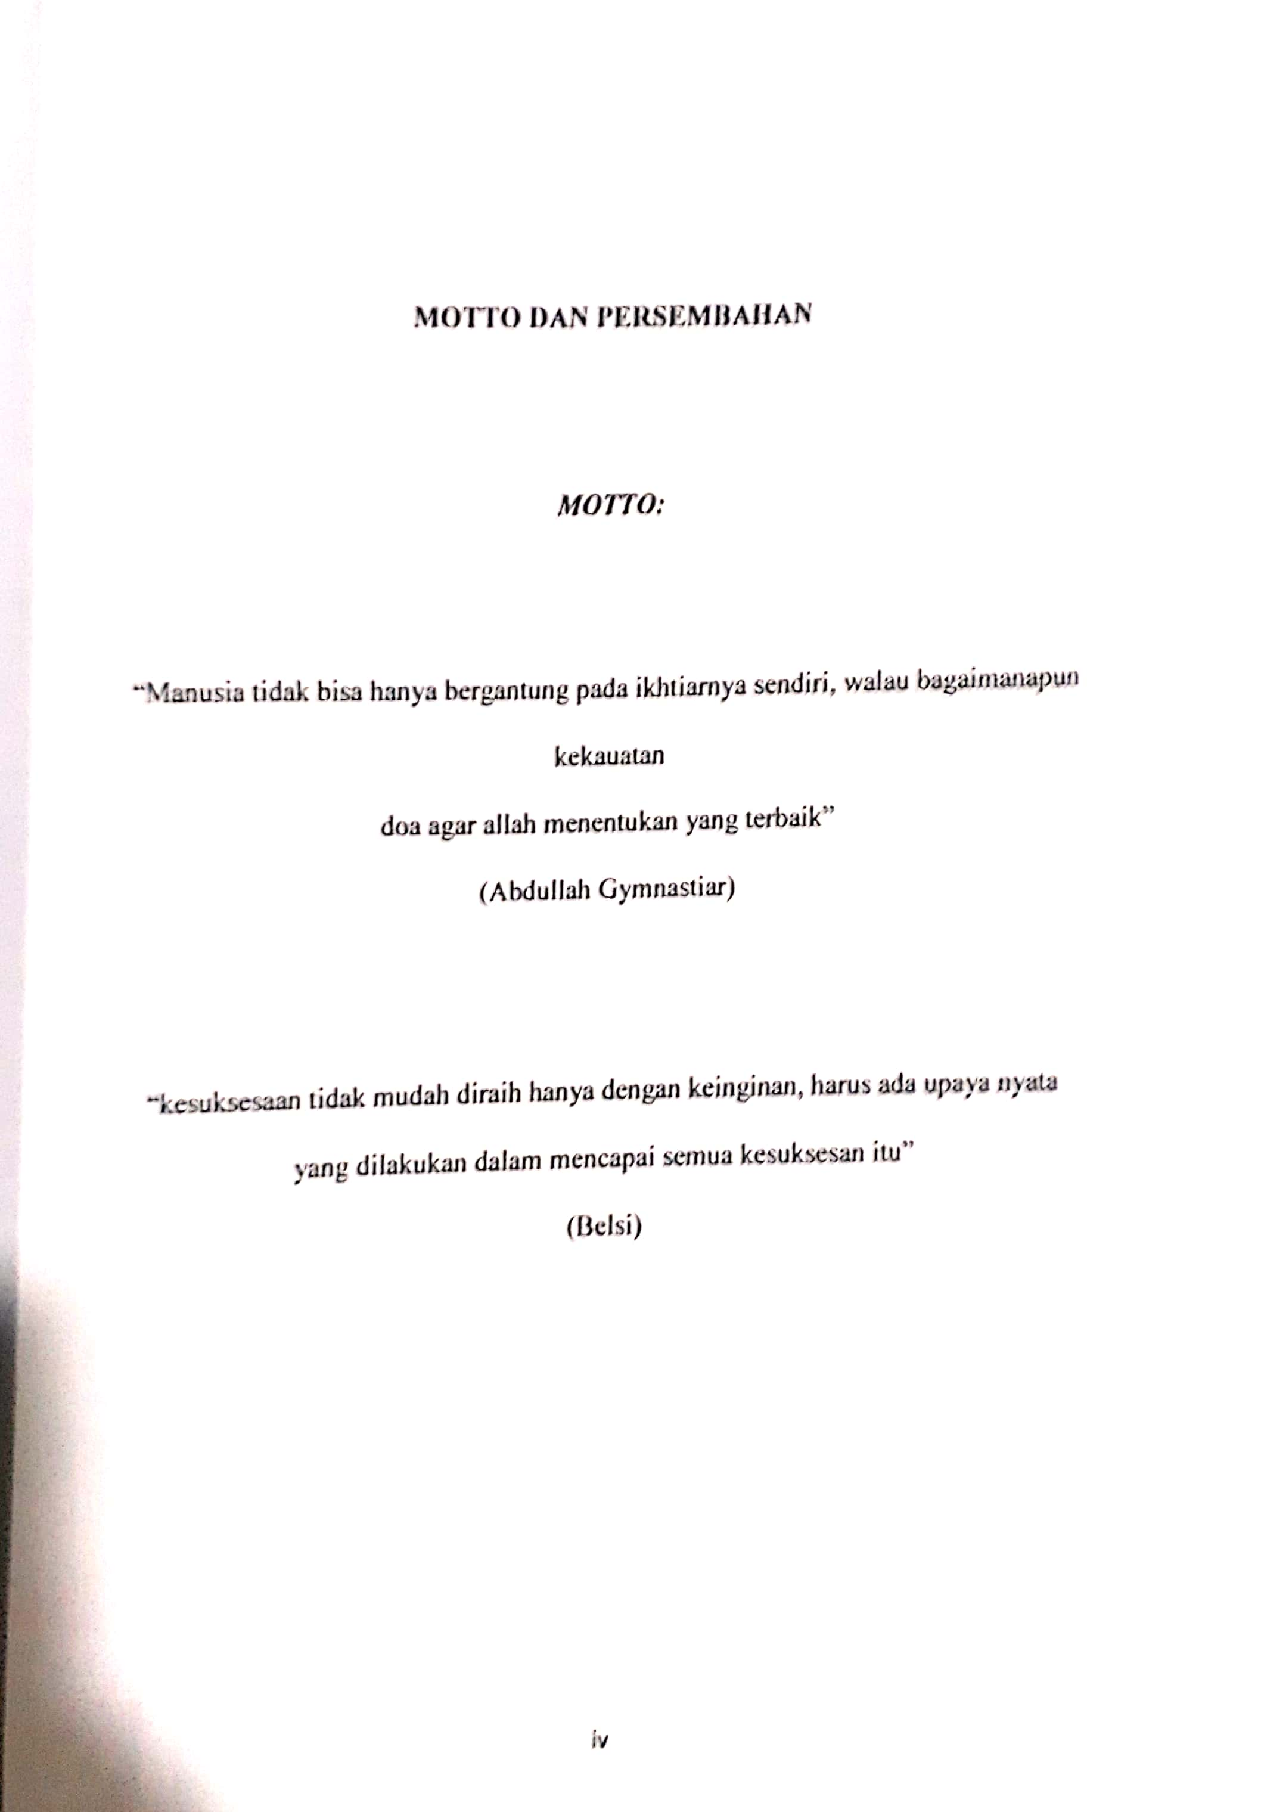
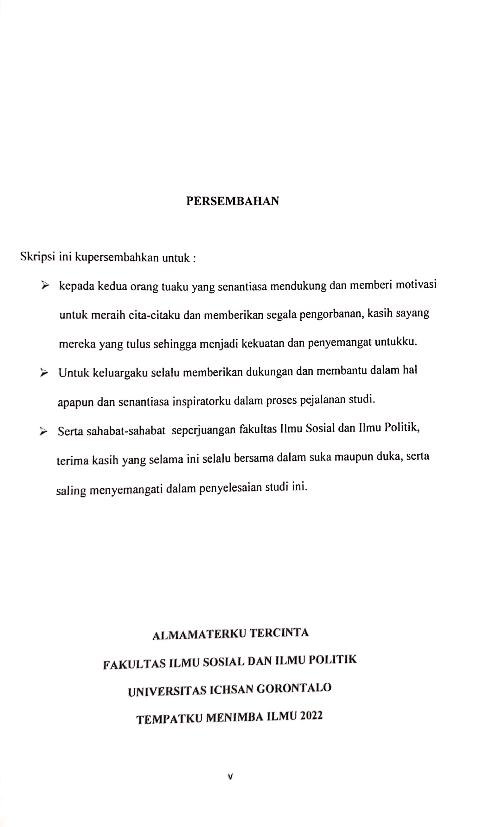
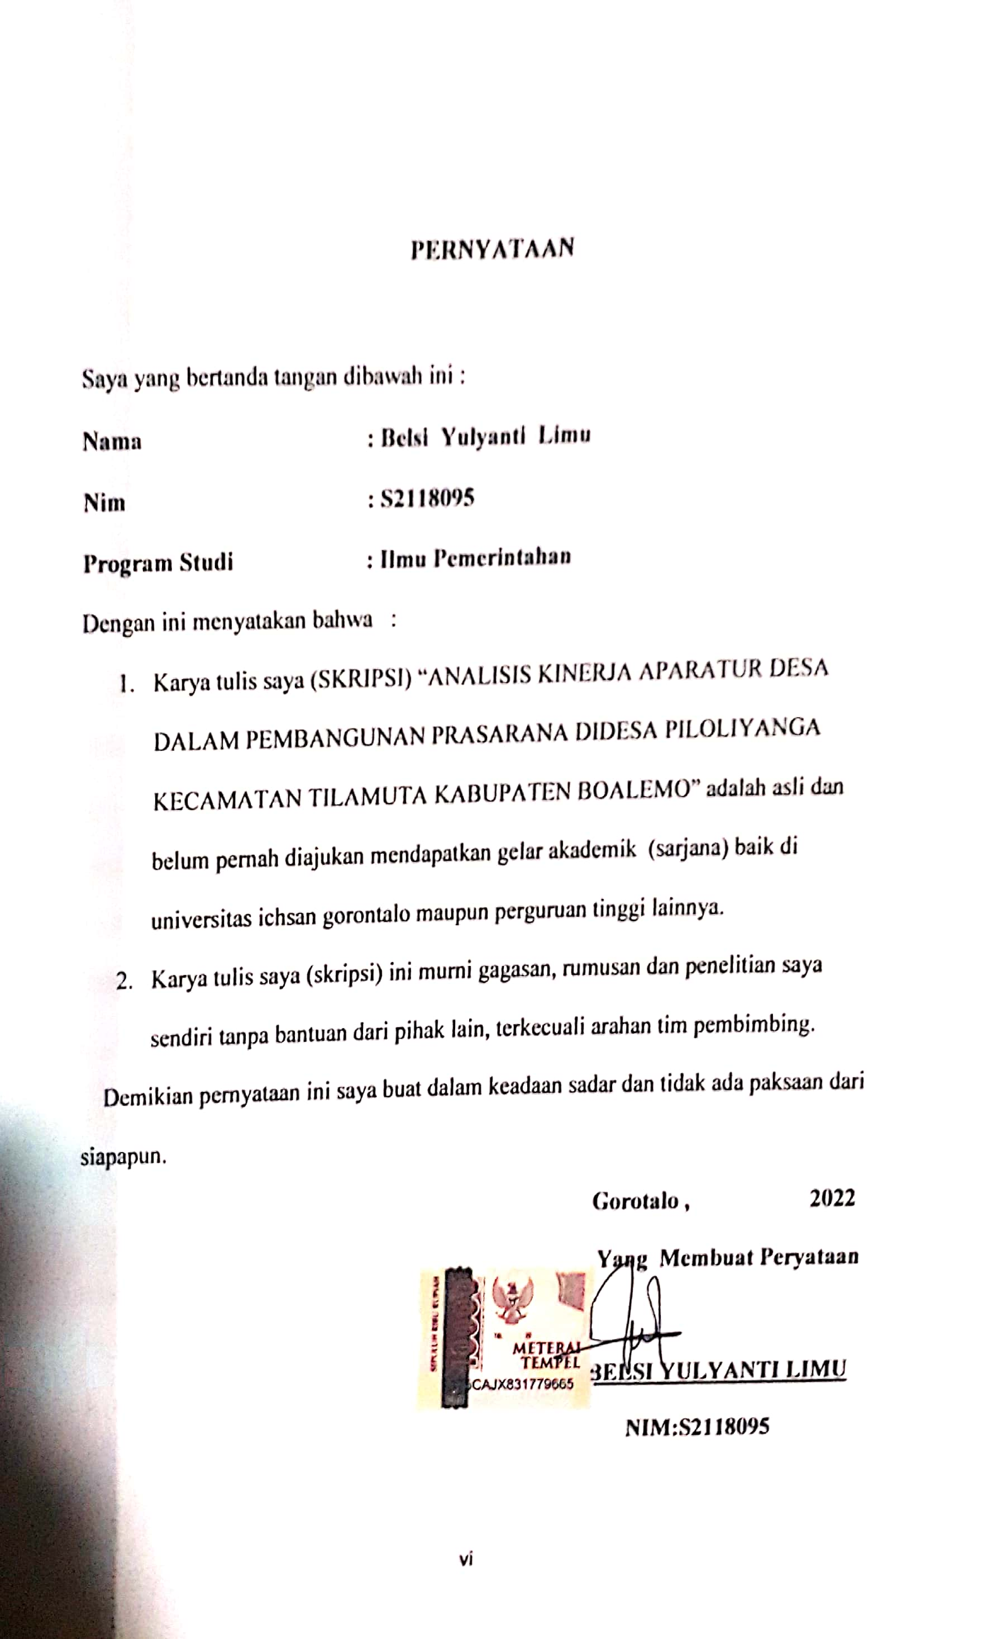
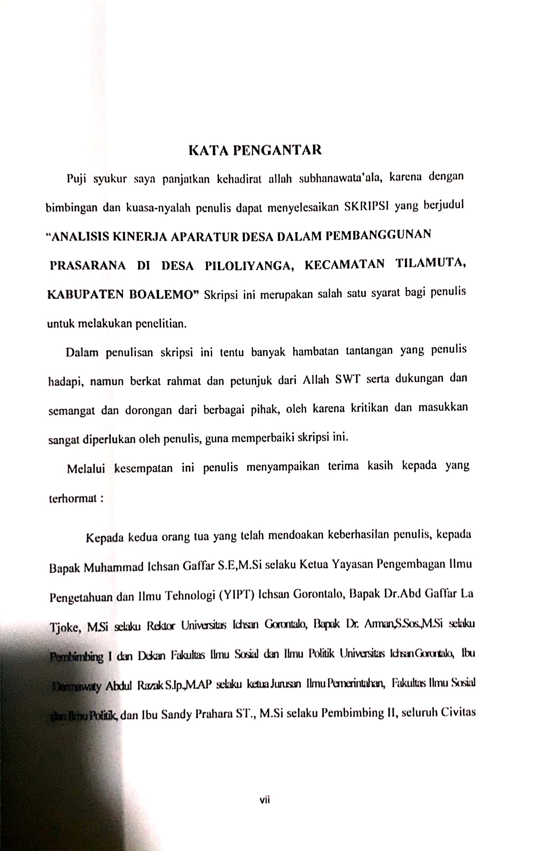
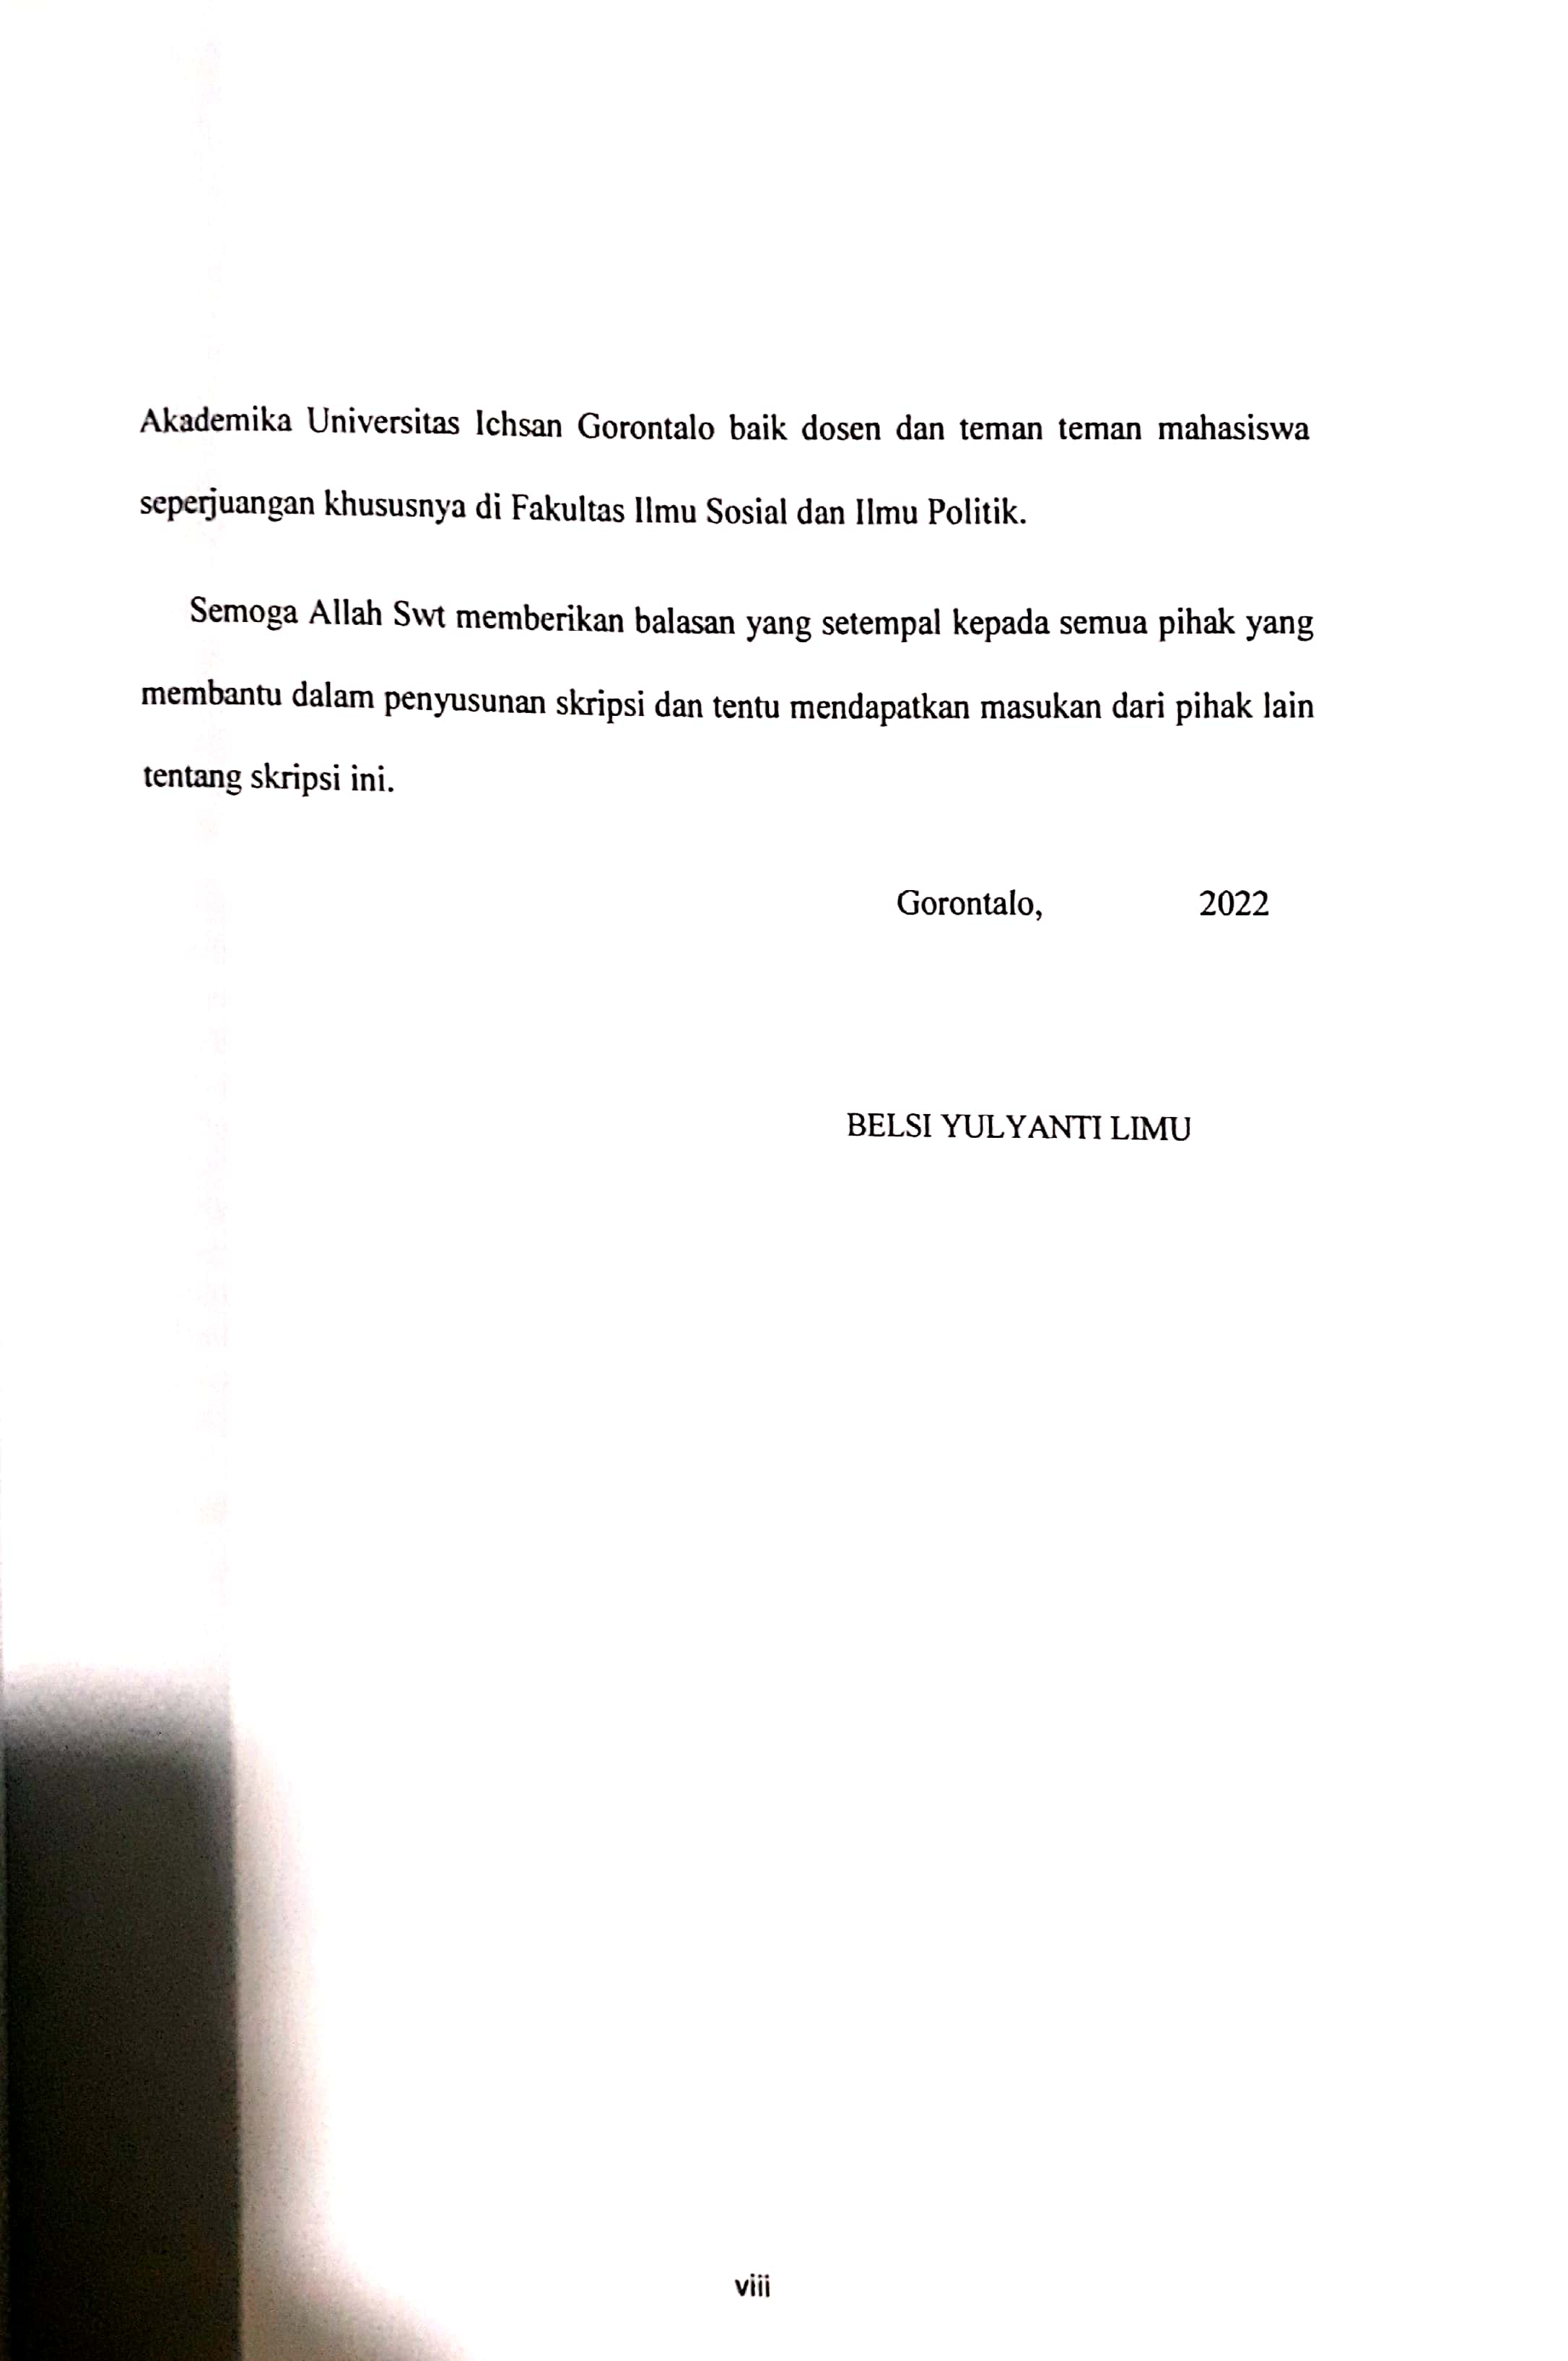
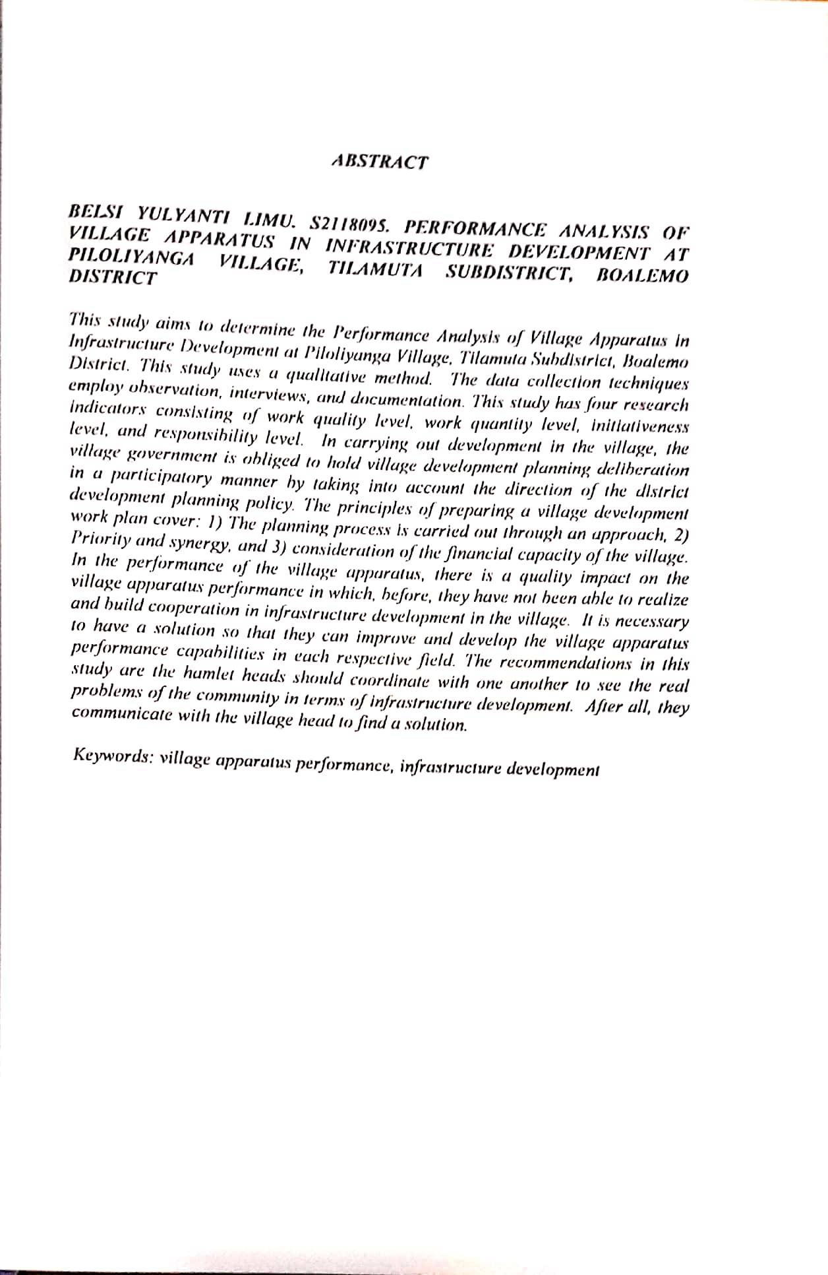

ABSTRAK

BELSI YULYANTI LIMU. S2118095. ANALISIS KINERJA APARATUR DESA DALAM PEMBANGUNAN PRASARANA DIDESA PILOLIYANGA KECAMATAN TILAMUTA KABUPATEN BOALEMO.
Penelitian ini bertujuan untuk mengetahui Analisis Kinerja Aparatur Desa Dalam Pembangunan Prasarana di Desa Piloliyanga Kecamatan Tilamuta Kabupaten Boalemo. Penelitian ini dilakukan dengan menggunakan metode kualitatif, teknik pengumpulan data ini dilakukan secara observasi, wawancara dan dokumentasi. Penelitian ini melalui 4 Indikator penelitian yang terdiri dari Tingkat Kualitas Kerja, Tingkat Kuantitas Kerja, Tingkat Insiatif dan Tingkat Tanggungjawab. Pemerintah desa dalam melaksanakan pembangunan di desa wajib menyelenggarakan musyawarah perencanaan pembangunan desa secara partisipasi dengan memperhatikan arah kebijakan perencanaan pembangunan kabupaten. Adapun prinsip penyusunan rencana kerja pembangunan desa yaitu 1. Proses perencana dilakukan melalui pendekatan. 2. Prioritas dan sinergitas. 3. Mempertimbangkan kemampuan fiskal desa. Dalam kinerja aparatur desa terdapat pengaruh kualitas pada kinerja aparat desa yang belum dapat mewujudkan dan membangun kerja sama dalam pembangunan prasarana dari di desa baik pada tantangan tersebut, maka perlu adanya penyelesaian sehingga dapat meningkatkan dan membangun kemampuan kinerja aparat desa disetiap bidang masing-masing. Adapun saran yang dapat diberikan oleh peneliti adalah kepala wilayah atau kepala dusun agar dapat mengkoordinir apa yang menjadi permasalahan masyarakat dalam hal pembangunan prasarana atau yang lainnya, kemuadian dikomunikasikan dengan kepala desa agar dapat mencari solusinya.

Kata Kunci : Kinerja Aparat Desa dan Pembangunan Prasarana

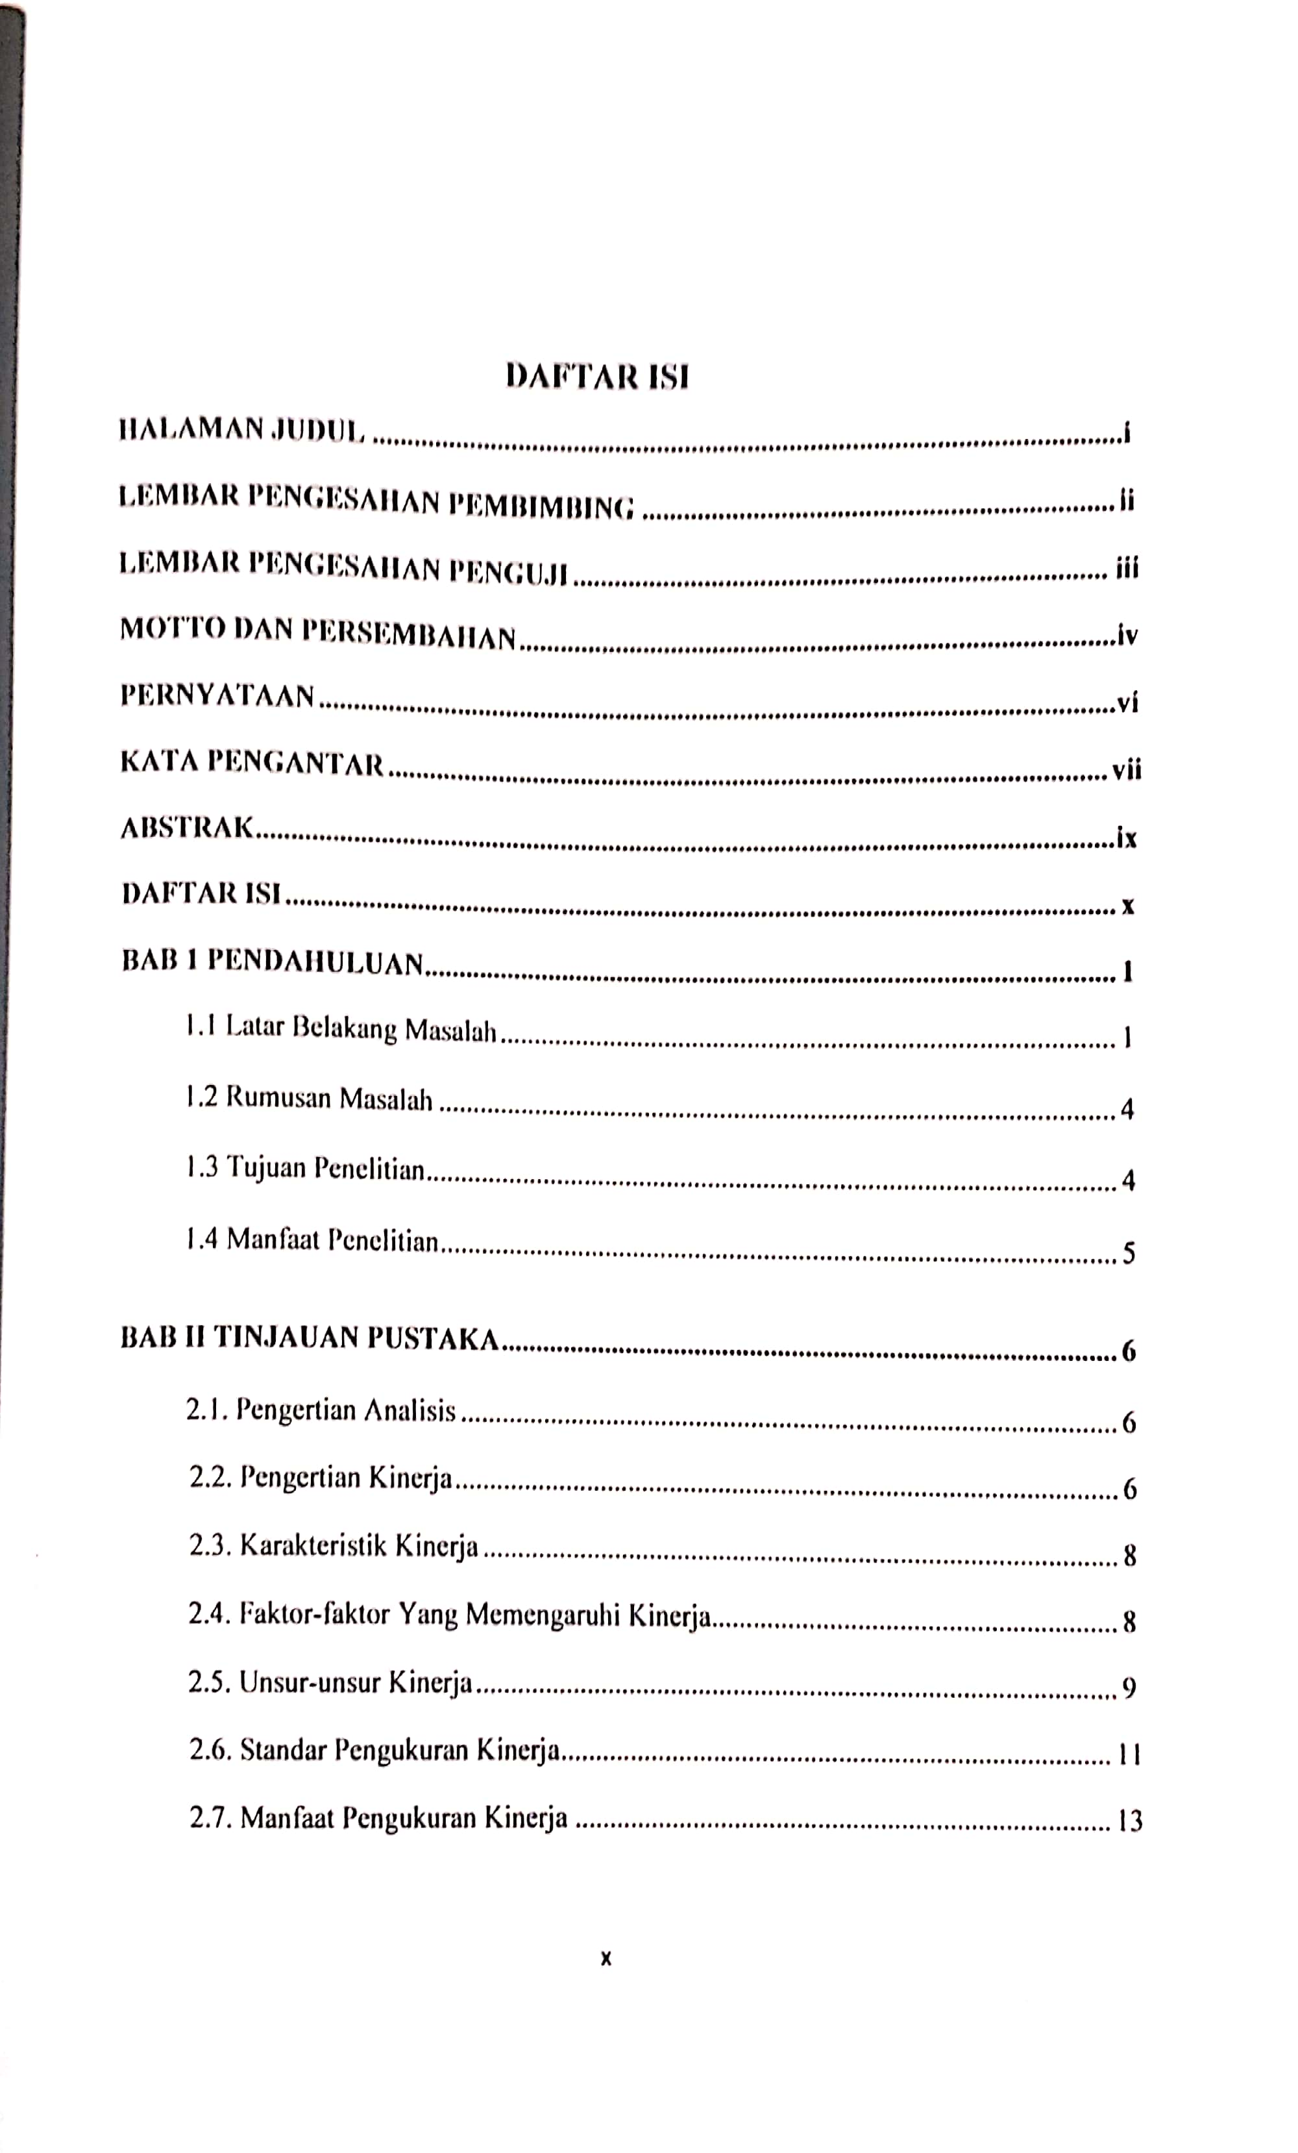
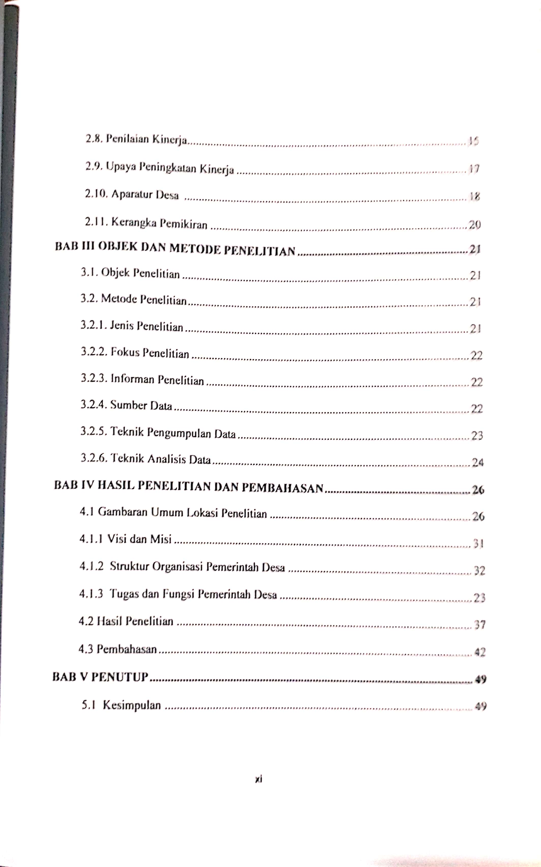

BAB 1
PENDAHULUAN
  - Latar Belakang
Desa adalah kesatuan masyarakat hukum dengan batas wilayah yang berwenang untuk mengatur dan mengurus urusan pemerintahan, kepentingan masyarakat setempat berdasarkan prakarsa masyarakat, hak asal usul, dan/atau hak tradisional yang diakui dan dihormati dalam struktur pemerintahan negara kesatuan, menurut UU 23 Tahun 2014.
Pegawai yang baik dapat diidentifikasi dari hasil pekerjaan mereka; namun, kinerja juga terkait dengan tingkat pengetahuan dan kemampuan memecahkan masalah. Pertumbuhan masyarakat yang dinamis, dengan meningkatnya tingkat pendidikan, pengetahuan, dan keterampilan, menuntut profesionalisme aparatur pemerintah dalam rangka meningkatkan kualitas pelayanan publik. Sebagai pelaksana pemerintahan tingkat rendah, aparatur pemerintah desa merupakan alat pemerintahan. Ia harus mampu menunjukkan harkat dan martabatnya sebagai abdi masyarakat dan abdi negara dalam menjalankan tugas dan fungsinya. Aparatur pemerintah desa berfungsi sebagai representasi masyarakat sebagai abdi masyarakat. Aparatur pemerintahan desa diharapkan mampu mencerminkan masyarakat yang dipimpinnya dengan tugas rangkap tersebut.
Dalam Pasal 26 Undang-undang Nomor 6 Tahun 2014 tentang Desa, Pemerintah desa dibawah pimpinan kepala desa memiliki tugas yaitu :
- Menyelenggarakan pemerintahan Desa, Melaksanakan pembangunan Desa, Pembinaan Kemasyarakatan Desa dan Pemberdayaan masyarakatan Desa secara efisien dan akuntabel, 2) melaksanakan urusan pemerintahan yang dilimpahkan oleh bupati. dari segi kualitas maupun kuantitas, di tingkat pemerintahan yang paling rendah yaitu desa atau kelurahan.
Aparatur pemerintah desa merupakan salah satu unsur penggerak dalam pemerintah desa. Dalam lingkungan pemerintah desa, kepala desa dan seluruh perangkat desa sebagai pelaksana tugas pemerintah desa melaksanakan tugas pemerintah desa dengan baik demi terciptanya kesejahteraan dan pembangunan masyarakat desa. Kedudukan pemerintah dalam pelayanan umum sangat strategis karena akan sangat menentukan sejauh mana aparatur mampu memberikan pelayanan yang baik-baiknya bagi masyarakat, yang dengan demikian akan menentukan sejauh mana negara telah menjalankan perannya dengan baik sesuai tujuan pendiriannya.
Pembangunan adalah proses yang direncanakan untuk memperbaiki aspek kehidupan masyarakat. Dalam melaksnakan pembagunan desa sarana dan prasarana termasuk dalam pembangunan desa yaitu sebagai gerakan dimana harus dilaksnakan secara efektif dipedesaan. Keberhasilan atau kegagalan program pembangunan desa sangat ditentukan oleh tingkat keteladanan kepala desa terkait kinerjanya.
Kurangnya pengetahuan warga masyarakat tentang peran dan fungsi pemeritah desa, ketidaktahuan tentang program pemerintah desa, dan ketidaktahuan tentang kebutuhan mereka berakaitan dengan pemerintah telah menjadikan warga masyarakat tidak memiliki cukup kontrol terhadap tugas-tugas yang dijalankan pemerintah desa kondisi ini kemudian memunculkan pandangan kritis terhadap kinerja pemerintah desa dalam memberikan pelayanan kepada masyarakat. Pemerintah desa dipandang kurang aspiratif, kurang responsif, kurang akuntabel, dan pandangan negatif lainnya yang berujung pada rendahnya kepercayaan masyarakat kepada aparatur pemerintah desa sementara, masyarakat tidak mungkin menolak keharusan berhubungan dengan pemerintah desa sebagai organisasi pemerintahan ditingkat paling bawah.
Dalam pembagunan desa piloliyanga pelayanan pembangunan prasarana kurang begitu efektif. Beberapa permasalahan pelayanan masyarakat yang dihadapi oleh pemerintahan desa antara lain, sulitnya mengkomodir keinginan masyarakat program pemberdayaan dengan anggaran yang besar, maka memunculkan tarik ulur dalam penentuan program, sehingga akan ada keinginan masyarakat tidak terpenuhi seperti pembangunan perbaikan prasarana ( Jalan Dusun V Modini ).
Di Dusun V Modini sudah dikenal oleh masyarakat luar, terlebih yang memiliki akses transportasi (Bentor) Karena jalannya sulit dilalui oleh transportasi, sehingga dalam dusun tersebut masyarakat atau pelajar sulit mencari transportasi yang akan di naiki dan tidak semua transportasi mau masuk kedalam dusun tersebut.
Berbagai permasalahan diatas, masyarakat menuntut agar menciptakan pemerintah yang baik agar aparatur pemerintah desa terdapat menjalankan tugas pelayanan kepada masyarakat dengan lebih baik, Terlebih dalam pembangunan desa.
Berdasarkan fenomena di atas, saya tertarik untuk melakukan penelitian lebih lanjut dengan mengangkat judul tentang “ANALISIS KINERJA APARATUR
DESA DALAM PEMBANGUNAN PRASARANA DIDESA PILOLIYANGA
KECAMATAN TILAMUTAKABUPATEN BOALEMO”
  - Rumusan Masalah
Bertolak dari latar belakang tersebut, maka dapat dirumuskan masalah dalam Penelitian yaitu :
- Bagaimanakah Kinerja Aparatur Dalam Pembangunan Prasarana Di Desa Piloliyanga Kecamatan Tilamuta Kabupaten Boalemo?
- Faktor-faktor yang mempengaruhi Kinerja Aparatur Desa Dalam Pembanguan Prasarana?
  - Tujuan Penelitian
Tujuan dari penelitian yaitu:
- Untuk mengetahui Analisis Kinerja Aparatur Desa dalam Pembangunan Prasarana Di Desa Piloliyanga Kecamatan Tilamuta Kabupaten Boalemo

  - Manfaat Penelitian
- Manfaat teoritis , hasil penelitian ini dapat dijadikan sebagai bahan kajian kearah pengembangan konsep kinerja khususnya aparatur desa piloliyanga kecamatan tilamuta kabupaten boalemo.
- Manfaat praktis , penelitian ini diharapkan dapat memiliki kemanfaatkan memasukkan bagi desa piloliyanga Kecamatan Tilamuta Kabupaten Boalemo untuk dijadikan bahan pertimbangan dalam upaya peningkatan kinerja aparatur desa dalam peningkatan kualitas kinerja.

BAB II
TINJAUAN PUSTAKA
2.1. Pengertian Analisis
Analisis adalah suatu perbuatan untuk memahami secara cermat suatu objek hingga mengetahui keadaan sebenarnya.
Menurut Daryanto (2008: 40) mendenifisikan bahwa
“Analisis adalah penyelidikan atau penguraian terhadap suatu peristiwa secara sistematis dalam melihat bagian, hubungan antar bagian yang satu dengan yang lainnya saling berkaitan sehingga mengetahui keadaan yang sebenar-benarnya, proses pemecahan masalah yang dimulai dengan dugaan sementara agar memperoleh pengertian dan pemahaman yang benar dalam suatu peristiwa”.
Dalam linguistik, Analisis adalah kajian yang dilaksanakan terhadap sebuah bahasa guna meneliti struktur bahasa tersebut secara mendalam. Sedangkan pada kegiatan laboratorium, kata analisis atau analisis dapat juga berarti kegiatan yang dilakukan di labotorium untuk memeriksa kandungan suatu zat dalam cuplikan.
2.2 Pengertian Kinerja
Pada umumnya, kinerja di beri batasan sebagi kesuksesan seseorang di dalam melaksanakan sesuatu pekerjaan. Kinerja berasal dari kata Job perfomance yaitu prestasi kerja yang di capai seseorang. performance diterjemahkan menjadi kinerja, juga berarti prestasi kerja, pelaksanaan kerja, pencapaian kerja atau hasil kerja, penampilan kerja (Lembaga Administrasi Negara : 2000 ) sedangakan menurut Anwar Prabu (2002 : 67) pengertian kinerja (prestasi kerja) adalah hasil kerja yang kualitas dan kuantititas yang dicapai oleh seseorang pegawai dalam melaksanakan tugasnya sesuai dengan tanggung jawab yang diberikan kepadanya.
Kinerja pegawai menurut Irianto (2001:122) merupakan prestasi yang dicapai seseorang dalam melakukan suatu tugas. Keberhasilan organisasi ditentukan oleh kinerja para aktor yang terlibat. Oleh karena itu, setiap unit kerja dalam suatu organisasi harus dievaluasi kinerjanya agar kinerja sumber daya manusia di dalam unit tersebut dapat dinilai secara objektif.
Menurut Miner (1990:123) dalam Edy Sutrisno (2018), ada empat dimensi kinerja yang dikemumakan secara umum:
- Kualitas yang dihasilkan, menerangkan tentang jumlah kesalahan, waktu, dan ketepatan melakukan tugas.
- Kuantitas yang dihasilkan, berkenan dengan beberapa jumlah produk atau jasa yang dapat dihasilkan.
- Waktu kerja, menerangkan berapa jumlah absen, keterlambatan, serta masa kerja yang telah dijalani individu pegawai tersebut.
- Kerja sama, menrangkan akan bagaimana individu membantu atau menghambat usaha dari teman sekejarnya.
Kinerja juga dapat didefinisikan sebagai pencapaian yang dapat dicapai organisasi dalam jangka waktu tertentu. Pencapaian yang dimaksud adalah efektivitas operasional organisasi baik dari segi manajemen maupun ekonomi operasional.
Berdasarkan definisi kinerja diatas, dapat dinyatakan bahwa kinerja diartikan sebagai kemampuan untuk mewujudkan kemampuan kerja seorang pegawai sesuai dengan kewajiban dan tanggung jawab pekerjaan yang dilakukannya. Jadi peningkatan kerja pegawai adalah suatu prosedur yang dapat dilakukan dengan berbagai cara untuk meningkatkan kemampuan kerja, prestasi kerja, atau prestasi kerja sendiri.
  - Karakteristik Kinerja
Menurut Mangkunegara (2002:68) Karakteristik seseorang yang mempunyai kinerja tinggi adalah sebagai berikut :
- Memiliki tanggung jawab pribadi yang tinggi
- Berani mengambil dan menanggung resiko yang dihadapi
- Memiliki tujuan yang realistis
- Memiliki rencana kerja yang menyeluruh dan bertujuan untuk merealisasi tujuannya.
- Memanfaatkan umpan balik yang konkrit dalam seluruh kegiatan kerja yang dilakukannya.
  - Faktor- faktor Yang Memengaruhi Kinerja
Menurut Prawirosentoso (1999:125) Faktor-faktor yang memengaruhi kinerja karyawan adalah sebagai berikut :
- Efektifitas dan Efisiensi
Dalam hubungannya dengan kinerja organisasi, maka ukuran baik buruknya kinerja di ukur oleh efektifitas dan efisiensi.
- Otoritas dan tanggung jawab
Dalam organisasi yang baik, wewenang dan tanggung jawab telah didelegasikan dengan baik, tanpa adanya tumpang tindih tugas.
- Disiplin
Secara umum, disiplin menunjukkan suatu kondisi atau sikap hormat yang ada pada diri karyawan terhadap peraturan dan ketepatan perusahaan
- Inisiatif
Inisiatif seseorang yang berkaitan dengan daya pikir, kreativitas dalam bentuk ide untuk merencanakan sesuatu yang berkaitan dengan tujuan organisasi.
  - Unsur-unsur Kinerja
Sastrohadiwiryo (2002) menjelaskan bahwa umunya unsur unsur kinerja adalah sebagai berikut :
- Kesetian
Kesetian yang dimaksud adalah tekad dan kesangggupan didalam menaati, melaksanakan dan mengamalkan sesuatu yang ditaati dengan penuh kesasadaran dan tanggung jawab.

- Prestasi kerja
Prestasi kerja merupakan hasil kerja yang dicapai ole seorang tenaga kerja dalam melaksanakan tugas dan pekerjaan yang dibebankan kepadanya.
- Tanggung jawab
Tanggung jawab adalah kesanggupan seorang tenaga kerja dalam menyelesaikan tugas dan pekerjaan yang diserahkan kepadanya dengan sebaik baiknya dan tepat waktu. Serta dapat mengambil resiko atas keputusan yang diambilnya atau tindakan yang dilakukannya.
- Ketaatan
Ketaatan adalah kesanggupan seorang tenaga kerja untuk menaati segala aturan dan ketentuan serta peraturan undang undang yang berlaku, mentaati peraturan kedisan yang diberikan oleh atasan yang berwenang, serta kesanggupan untuk tidak melangggar larangan yang telah ditentukan oleh perusahaan maupun pemerintah, baik secara tertulis maupun tidak tertulis.
- Kejujuran
Kejujuran adalah ketulusan hati tenaga kerja dalam melaksanakan tugas dan pekerjaan serta kemampuan untuk tidak menyalah gunakan wewenang yang ditelah dibebankan kepadanya.
- Kerja sama
Kerja sama adalah kemamuan tenaga kerja untuk bekerja sama dengan orang lain dalam menyelesaikan tugas dan pekerjaan yang telah diamanatkan sehingga mencapai daya gunanan hasil guna yang sebesar-besarnya.

- Prakarsa
Prakarsa adalah kemampuan seorang tenaga kerja untuk mengambil suatu keputusan ataupun tindakan yang diperlukan tanpa diperintah oleh manajemen lainnya.
- Kepemimpinan
Kepemimpinan adalah kemampuan yang dimiliki seorang tenaga kerja untuk meyakinkan orang lain(tenaga kerja lain)sehingga dapat dikerahkan secara maksimal untuk melaksanakan tugas pokok.
  - Standar Pengukuran Kinerja
Berbicara mengenai penilaian kerja,erat kaitannya dengan standar kinerja, karena standar kinerja perlu durumuskan untuk dijadikan acuan dalam comparative standar (standar perbandingan). Standar perbandingan terhadap apa yang dicapai dengan apa yang diharapkan. Dengan kata lain standar tersebut dapat dijadikan patokan dalam menilai tanggung jawab terhadap apa yang dilakukan. Ada berbagai tolok ukur atau standar yang sering digunakan dalam melakukan penilaian kinerja ketika mengevaluasi personel. Standar kinerja dibuat sebagai titik perbandingan antara apa yang telah dilakukan dengan apa yang diharapkan, serta hubungannya dengan pekerjaan atau jabatan yang dipercayakan kepada seseorang. Kriteria ini dapat digunakan untuk meminta pertanggungjawaban atas tindakan mereka.
Menurut Mangkunegara (2005) yang menjadi bagian dari tim perencanaan pembangunan sistem akuntabilitas kinerja pemerintah, mengemukakan kerangka pengukuran kinerja adalah sebagai berikut:
- Membangun kebijakan koprasi termasuk sasaran
- Menciptakan ukuran kinerja
- Menciptakan sistem untuk pengumpulan dan melaporkan informasi
- Menerapkan program, pemantauan, menciptakan dan menerapkan tanggapan- tanggapan koprasi terhadap hasil kerja
Selain itu ada beberapa pernyataan yang mesti dipenuhi dalam standar pengukuran kinerja diantaranya adalah:
- Standar kinerja haruslah relevan dengan individu dan organisasi
- Standar kinerja haruslah membedakan antara pelaksana pekerjaan yang baik,sedang dan buruk
- Standar kinerja haruslah dinyatakan dengan angka-angka
- Standar kinerja haruslah mudah diukur
- Standar kinerja haruslah dipahami oleh karyawan atas pengawas
- Standar kinerja haruslah memberikan penafsiran tidak mendua.
Adapun kriteria penilaian kinerja yang baik menurut Poltak Sinambela ( 2010 ) memiliki sejumlah ciri, yaitu :
- Harus mampu diukur dengan cara yang dapat dipercaya
- Harus mampu membedakan individu-individu sesuai kinerja mereka
- Harus sensitif terhadap masukan tindakan dari pemegang jabatan
- Harus dapat diterima oleh individu yang menetahui kinerjanya sendiri dinilai
Dengan kriteria yang dapat dijadikan tolak ukur, maka penilaian terhadap kinerja pegawai akan akan dirasakan akurat, dakarena didasarkan pada stanr-standar yang sudah jelas.
  - Manfaat Pengukuraan Kinerja
Kinerja kerja yang terukur akan merangsang pencapaian kinerja tersebut, yang sangat vital dalam pengelolaan program secara keseluruhan. Pemantauan kinerja berkelanjutan memberikan umpan balik ( Feedback ), yang sangat penting dalam upaya untuk berkembang dan berhasil di masa depan. Hal ini dimaksudkan agar melalui pengukuran kinerja, setiap instansi atau organisasi akan dapat menentukan kinerjanya dari waktu ke waktu.
Beberapa manfaat pengukuran kinerja adalah sebagai berikut:
- Meningkatkan kualitas pelayanan
- Memastikan akuntabilitas dan pengendalian
- Meningkatkan kualitas praktek manajemen
- Memformulasikan kebijakan
- Merencanakan dan menggerakan.
Keterlibatan karyawan dalam mencapai tujuan yang dinyatakan sebelumnya hampir selalu merupakan kunci keberhasilan organisasi. Menurut Thoha (2007), manusia atau karyawan merupakan fitur yang sangat penting dalam organisasi dan salah satu aspek pendukung organisasi. Akibatnya, keberhasilan organisasi sangat ditentukan oleh kinerja pegawainya.
Untuk membahas kinerja, maka harus diketahui arti dari masing-masing kata tersebut.H. Emmerson (dalam Simamora:2000 ) mengatkan:
“Dalam arti memenuhi tujuan dan sasaran yang telah ditetapkan sebelumnya, kinerja merupakan suatu ukuran. Jelaslah efektif jika maksud atau sasaran tercapai sesuai dengan apa yang telah direncanakan sebelumnya. Akibatnya, jika maksud atau sasaran tidak tercapai dalam jangka waktu yang ditentukan, upaya tersebut tidak efektif, namun efektif tidak selalu berarti efisien”.
Berdasarkan dua sudut pandang yang dikemukakan di atas, dapat disimpulkan bahwa kinerja secara umum mengacu pada pencapaian suatu tujuan atau target yang telah ditetapkan atau digariskan.
Berdasarkan beberapa pendapat di atas,maka penulis menggunakan Answar Prabu Mangkunegara (2009: 75 ) mengemukakan bahwa indikator kinerja, sebagai berikut :
- Tingkat Kuantitas Kerja
- Tingkat kualitas kerja

- Tingkat Insiatif/melaksanakan Tugas
- Tingkat tanggung jawab
2.8 Penilaian Kinerja
Penilaian kinerja merupakan faktor kunci dalam mengembangkan potensi pegawai secara efektif dan efesien karena adanya kebijakan atau program yang lebih atas sumberdaya manusia yang ada didalam suatu organisasi. Penilaian kinerja individu sangat bermanfaat bagi pertumbuhan organisasi secara keseluruhan. Menurut Sedarmayanti (2003:261), mengemukakan bahwa: ”penilaian kinerja adalah sistem formal untuk memeriksa/mengkaji dan mengevaluasi secara berkala kinerja seseorang.”
Sedarmayanti (2003) : 262) mengungkapkan bahwa tujuan penilaian kinerja adalah :
- Meningkatkan produktivitas karyawan dengan membantu mereka dalam mewujudkan dan memanfaatkan potensi penuh mereka untuk mencapai tujuan organisasi.
- Memberikan informasi kepada karyawan dan pimpinan untuk membantu mereka membuat keputusan terkait pekerjaan.
Berdasarkan definisi tersebut dapat dikemukakan bahwa penilaian kinerja merupakan serangkaian proses untuk mengevaluasi proses atau hasil kerja seorang pegawai tersebut yang berkaitan dengan pekerjaan atau jabatannya.
Adapun menurut Dessler (1997:129), beberapa faktor yang digunakan untuk mengevaluasi kinerja disebutkan sebagai berikut:
- Keterampilan Merencanakan
- Menilai dan menetapkan prioritas dari bidang hasil.
- Merencakan rencana jangka pajang dan pendek yang realistik
- Merumuskan jadwal yang mungkin
- Mengantisipasi masalah-masalah yang mungkin dan hambatan-hambatan ke arah pencapaian hasil yang dituntut.
- Keterampilan Mengorganisasi
- Mengelompokkan kegiatan demi pengunaan optimal atas sumber-sumber personal dalam rangka mencapai tujuan.
- Secara jelas mendenifisikan tanggung jawab dan batas wewenang bawahan.
- Meminimalkan kebingungan dan tidak efisienan dalam operasi kerja
- Keterampilan Mengarahkan
- Kemampuan untuk memandu dan menyelia
- Menekankan proses motivasi, komunikasi, dan kepemimpinan
- Keterampilan Mengendali
- Menetapkan prosedur yang tepat untuk terinformasi tentang kemajuan kerja bawahan.
- Mengidentifikasi simpangan dalam kemajuan tujuan kerja.
- Menyesuaikan diri dalam kerja untuk dapat memastikan bahwa tujuan yang ditetapkan telah tercapai.
- Menganalisis Masalah
- Menetapkan dana yang berhubungan dalam permasalahan
- Membedakan fakta-fakta yang bararti dari yang kurang berarti.
- Mencapai pemecahan kelihatannya praktis.
  - Upaya Peningkatan Kinerja
Menurut Stoner (dalam Irianto, 2001 : 131 ) mengemukakan adanya empat cara yaitu :
- Diskriminasi
Seorang manajer harus mampu membedakan secara objektif antara mereka yang dapat memberi sumbangan berarti dalam pencapaian tujuan organisasi dengan mereka yang tidak.
- Pengharapan
Dengan memperhatikan bidang tersebut diharapkan bisa meningkatkan kinerja karyawan.
- Pengembangan
Bagi yang bekerja dibawah standar, skema untuk mereka adalah mengikuti program pelatihan dan pengembangan. Adapun yang di atas standar, misalnya dapat di promosikan kepada jabatan yang lebih tinggi.

- Komunikasi
Para menejer bertanggung jawab untuk mengevaluasi kinerja para karyawan dan secara akurat mengomunikasikan penilaian yang dilakukannya.
  - Aparatur Desa
Dalam konteksnya organisasi, aparatur adalah mereka yang tergabung dalam organisasi tertentu biasanya organisasi yang dikelola oleh Negara/Pemerintah. Berdasarkan Undang-undang Nomor 6 Tahun 2014 tentang Desa (Lembaran Negara Republik Indonesia Tahun 2014 Nomor 7, Tambahan Lembaran Negara Republik Indonesia Nomor 5495). Desa adalah desa dan desa adat atau yang disebut dengan nama lain, selanjutnya disebut Desa, adalah kesatuan masyarakat hukum yang memiliki batas wilayah yang berwenang untuk mengatur dan mengurus urusan pemerintahan, kepentingan masyarakat setempat berdasarkan prakarsa masyarakat, hak asal usul, dan/atau hak tradisional yang diakui dan dihormati dalam sistem pemerintahan Negara Kesatuan Republik Indonesia. Pemerintah Desa adalah kepala desa atau yang disebut dengan nama lain dibantu perangkat desa sebagai unsur penyelenggara Pemerinthan Desa yang terdiri dari sekretaris desa, kepala dusun/rukun tetangga atau rukun warga. Dengan demikian dapat dikatakan bahwa aparat desa meliputi semua orang yang terlibat dalam urusan pemerintahan desa aparatur desa antara lain :
- Kepala Desa
Penyelenggara pemerintahan desa mempunyai wewenang, tugas, dan kewajiban untuk menyelenggarakan rumah tangga desanya serta melaksanakan tugas pemerintahan dan pemerintahan daerah, sesuai dengan Peraturan Menteri Dalam Negeri Republik Indonesia Nomor 84 Tahun 2015 tentang Struktur organisasi dan tata kerja pemerintah Desa. Masa jabatan kepala desa adalah 6 tahun, dan dapat dipilih kembali untuk tiga (3) periode berikutnya. Kepala desa tidak bertanggung jawab kepada camat, namun hanya camat yang dapat membantunya. Penyelenggaraan pemerintahan desa, pembangunan desa, pembinaan masyarakat desa, dan pemberdayaan masyarakat desa merupakan tanggung jawab kepala desa.
- Sekretaris Desa
Sekretaris desa merupakan ujung tombak pemerintahan desa yang melaksanakan tugas khususnya membantu kepala desa di bidang administrasi dan memberikan pelayananteknis administratif kepada seluruh perangkat desa serta membantu kepala desa dalam menjalankan hak, wewenang dan kewajiban pimpinan pemerintah desa.
Karena sekretaris desa sebagai kepala sekretariat lebih mengetahui kegiatan pemerintahan desa dibandingkan perangkat desa lainnya, maka sekretaris desa ditunjuk untuk mewakili kepala desanya dalam melaksanakan tugas dalam hal kepala desa berhalangan melaksanakan tugasnya.
- Kepala Dusun
Untuk memperlancar jalannya pemerintahan desa dalam desa dibentuk dusun yang di kepalai oleh kepala dusun sesuai dengan pedoman yang ditetapkan oleh Menteri Dalam Negeri. Kepala dusun adalah orang yang mengetuai sebuah dusun, satu wilayah di bawah desa atau unsur pelaksana tugas kepala desa dengan wilayah kerja tertentu. Kepala dusun diangkat dan diberhentikan oleh Camat atau nama Bupati/Walikotamadya kepada daerah tingkat II atas ususl kepala desa.
2.11 Kerangka Pemikiran
kinerja adalah hasil yang dicapai oleh seorang aparat atau pegawai pemerintah desa dalam melaksanakan berbagai tugas dan pekerjaan yang dibebankan kepadanya. kinerja seseorang sangat baik ditentukan oleh aparat itu sendiri dalam artian bahwa keberhasilan hasil kerja yang dilakukan sendiri oleh pegawai dikarenakan kinerja merupakan sikap, cara berpikir dan tindakan yang dihasilkan oleh pegawai setelah direncanakan oleh organisasi sebelumnya.
Jadi untuk menganalisis kinerja aparatur pemerintahan desa pada desa piloliyanga kecamatan tilamuta kabupaten boalemo penulis mengacu pada teori kinerja menurut mangkunegara (2009) mengemukakan ukuran-ukuran untuk menilai kinerja pegawai yaitu:
- Kemampuan atau skill dalam melakukan suatu pekerjaan
- Motivasi yang dimiliki oleh setiap pegawai dalam melakukan suatu pekerjaan.
KINERJA
- Kualitas Kerja
- Tanggung jawab
- Kuantitas kerja
- Inisiatif
Mangkunegara (2009:75)

APARATUR DESA
PILOLIYANGA

BAB III
OBJEK DAN METODEL PENELITIAN
3.1 Objek Penelitian
Penulis telah meguraikan fenomena dan fokus penelitian, sebagaimana bertuang pada latar belakang penelitian ini. Maka yang menjadi objek penelitian ini adalah “ Analisis Kinerja Aparatur Dalam Pelayana Pembangunan Prasarana Desa Piloliyanga, Kecamatan Tilamuta, Kabupaten Boalemo.
3.2 Metode Penelitian
3.2.1. Jenis Penelitian
Jenis penelitian yang digunakan adalah deskriptif,suatu penelitian deskriptif dimaksudkan untuk memberikan data yang seteliti mungkin tetang suatu keadaan atau gejala-gejala lainnya. sebagaimana menurut nawawi ( Moleong,2009:64 ) bahwa metode deskriptif yaitu metode penelitian yang memusatkan perhatian pada masalah-masalah atau fenomena yang ada pada saat penelitian dilakukan atau masalah yang bersifat aktual, kemudian menggambarkan fakta-fakta tentang masalah yang diselidiki sebagai mana adanya diiringi dengan interpretasi yang rasioal dan akurat. dengan penelitian deskriptif ini dimaksudkan untuk memberi gambaran yang sejelas-jelasnya tentang analisis kinerja aparatur desa piloliyanga kecamatan tilamuta kabupaten boalemo.

3.2.2. Fokus Penelitian
dalam hal memberikan batasan atau fokus bagi penulis untuk menetukan arah penelitian yang dilakukan, maka penulis memahami bahwa diperlukan fokus kajian atau disebut dengan fokus penelitian. Adapun Fokus Penelitian penulis adalah :
- Analisis Kinerja Aparat Desa dan dilihat pada beberapa Indikator, yaitu :
- Kuantitas kerja
- Kualitas kerja
- Inisiatif
d. Tanggung jawab
3.2.3. Informan Penelitian
Informan adalah Orang yang memberikan informasi data dalam suatu penelitian, maka peneliti memfokuskan peneliti Analisis Kinerja Aparatur Dalam Pelayanan Pembangunan Prasarana Desa Piloliyanga, Kecamatan Tilamuta, Kabupaten Boalemo Dengan dalam penelitian ini, Dalam penelitian ini yang menjadi Informan adalah :
- Kepala Desa : 1 Orang
- Sekretaris Desa : 1 Orang
3.2.4. Sumber Data
Sumber data dalam penelitian ini adalah :
- Primer adalah : data yang diperoleh oleh penulis melalui wawancara dan observasi langsung.
- Sekunder adalah sember data yang diperoleh oleh penulis berupa dokumen-dokumen yang di anggap penting dan relevan dengan apa yang diteliti.

    - Teknik Pengumpulan Data
Teknik pengumpulan data yang digunakan untuk penelitian di sesuaikan jenis dan sumber data yang di perlukan adalah sebagai berikut :
Data yang dikumpulkan dalam penelitian ini dibedakan menjadi dua yakni:
- Data primer,adalah data yang diperoleh dilapangan yang memberikan data berupa jawaban lisan melalui wawancara atau jawaban tertulis melalui angket (Arikatur, 2002: 107). Yang dikumpulkan berbentuk hasil wawancara mendalam yang dilakukan terhadap responden yang berasal dari pihak Desa Piloliyanga Kecamatan Tilamuta Kabupaten Boalemo.
- Data sekunder, adalah sumber data yang diperoleh dari bahan tertulis(Moleong, 2009:161). Data ini diperlukan untuk mendukung analisis dan pembahasan yang maksimal.Data sekunder juga diperlukan terkait dengan pengungkapan fenomena sosial dalam penelitin ini. Data sekunder ini antara lain, kepustakaan(Library research)serta bahan dari internet.
- Observasi
Yaitu suatu teknik pengumpulan data melalui pengamatan langsung terhadap segala fenomena, perilaku,dan aktivitas objek penelitian.
- Studi Dokumentasi dan Keperpustakaan.
Adalah teknik pengumpulan data sekunder melalui sumber-sumber tertulis yang berkaitan dengan fokus masalah yang di teliti.

- Wawancara
Yaitu memperoleh data atau informasi dengan melakukan tanya jawab secara langsung pada responden sehubungan dengan tingkat kinerja.
    - Teknik Analisis Data
Menurut sugiyono (2007:91) analisis data dalam penelitian kualitatif dilaukan saat pengumpulan data berlangsungdan setelah selesai pengumpulan data dalam periode tertentu. Pada saat wawancara, peneliti telah melakukan analisis terhadap jawaban yang di wawancarai. Bila jawaban yang diwawancarai setelah yang dianalisis terasa belum memuaskan maka peneliti akan melanjutkan pertanyaan lagi sampai tahap tertentu diperoleh data yang dianggap kredibel. Miles dan Huberman Sugiyono (2007:91) Mengemukakan bahwa aktifitas dalam data kualitatif dilakukan secara interaktif dan berlangsung secara terus menerus sampai tuntas. Aktifitas dalam analisis data yaitu data reduction display dan conclusion drawing/verification.
1. data reduction (redukasi data)
Data yang diperoleh dari lapangan jumlahnya cukup banyak, untuk itu perlu di catat serta telah di kemukakan, semakin lama penelitian ke lapangan maka jumlah data akan semakin banyak kompleks dan rumit. Untuk itu diperlukan data dengan melalui redukasi .

2.data display (penyajian data)
Setelah data diredukasi maka langkah selanjutnya adalah mendisplaikan data. Melalui penyajian data tersebut, maka data terorganisasi, tersusun dalam pola hubungan sehingga akan makin mudahdipahami . dalam penelitian kualitatif penyajian data bisa dilakukan dalam bentuk uraian singkat, bagan, hubungan antar kategori dan sejenisnya.
3. conclusion drawing / verification (penarikan kesimpulan)
Menurut Miles dan Huberman dalam Sugiyono (2007:99) penarikan kesimpulan dan verifikasi kesimpulan yang di kemukakan masi bersifat sementara dan akan berubah bila tidak ditemukan bukti-bukti yang kuat akan mendukung pada tahap pengumpulan data berikutnya. Tetapi apabila kesimpulan yang yang dikemukakan pada tahap awal di dukung oleh bukti yang falid dan konsisten saat peneliti kembali ke lapangan mengumpulkan data maka kesimpulan yang dikemukakan merupakan kesimpuan kredibel.

BAB IV
HASIL PENELITIAN DAN PEMBAHASAN

4.1 Gambaran Umum Lokasi Penelitian
Desa Piloliyanga merupakan salah satu desa yang ada di Kecamatan Tilamuta Kabupaten Boalemo yang sejarahnya berawal pada abad 17 atau sekitar tahun 1785 telah datang 2 orang raja yang berasal dari Kecamatan Batudaa Pantai untuk membuka pemerintahan baru sekaligus menyebarluaskan agama islam keseluruh daerah kekuasaanya, 2 orang raja tersebut adalah RAJA MAYUBA dan RAJA MOUHE, dengan dibantu oleh beberapa pembantunya.
Dalam meluaskan kekuasaannya serta menyebarkan agama islam itu, mereka bermukim di kampung Modelomo, di dalam menjalankan tugasnya raja – raja ini mengangkat seorang pembantunya yang disebut WALI – WALINYA. Wali – walinya di berikan tugas untuk membuka kampung baru dalam usaha perluasan pemerintahan kedua raja tersebut.
Atas dasar itu dibukalah kampung-kampung baru antara lain : kampung Pentadu Barat, Modelomo, hungayonaa, limbato dan kampung Ayuhulalo. Saat itu nama kampung di sebut KIMALA. Dengan telah menjalankan jabatan rangkap dimana kadan berada di KIMALA ayuhulalo, tetapi sering berpindah dari kimala 1 ke kimala lalinnya, dari kimala modelomo dan pentadu ke kimala ayuhulalo. Perpindahan yang sering terjadi ini disebut ULIMBATA.
Atas dasar ini maka wilayah yang sering dilintasi wali – walinya dari kimala Modelomo ke Kimala Ayuhulalo oleh penduduk setempat dinamakan LIMBATA. Kata limbata ini lama kelamaan karena pengaruh bahasa daerah berubah menjadi limbato yang ditetapkan menjadi nama desa. Karena semakin bertambah penduduk maka pada tahun 1986 desa ini di mekarkan menjadi 2 Desa, Desa hasil pemekaran disebut Desa PILOLIYANGA dengan kepala Desa Adalah Bapak MUS KASIM.
Desa Piloliyanga memiliki Luas Wilayah secara keseuruhan adalah 4.192 ha/m² yang terdiri dari 5 Dusun :
- Dusun I ( Bunggudu)
- Dusun II ( Tapalu )
- Dusun III ( Paltiga )
- Dusun IV ( Balombo )
- Dusun V ( Modini )
Dengan jumlah Penduduk 7.089 Jiwa dari :
KK Laki-laki : 1.828 KK
KK Perempuan : 291 KK
Total KK : 2.119 KK
Berdasarkan Undang-undang nomor 6 tahun 2014 tentang Desa, Desa adalah desa dan desa adat atau yang disebut dengan nama lain, selanjutnya disebut desa,adalah kesatuan masyarakat hukum yang memiliki batas wilayah yang bewenang untuk mengatur dan mengurus urusan pemerintahan,kepentingan msayarakat setempat berdasrkan prakarsa masyarakat,hak asal usul,dan atau hak tradisional yang diakui dan dihormati dalam sistem pemerintahan negara kesatauan republik indonesia. Landasan pemikiran dalam pengaturan mengenai desa adalah keanekaragaman, partispasi, otonomi asli, demokratisasi dan pemberdayaan masyarakat.
Berdasarkan pola pemikiran yang dimaksud, dimana bahwa desa berwewenang menurus kepentingan masyarakt setempat berdasarkan asal usul dan adat istiadat setempat yang diakui dan dibentuk dalam sistem pemerintah nasional dan berada dikabupaten/kota, maka sebuah desa diharuskan mempunyai perencanaan yang matang berlandaskan partisipasi dan transaparansi serta demokratisasi yang berkembang didesa.
Sebagaimana yang diamanatkan dalam penjelasan peraturan pemerintah nomor 43 tahun 2014 tentang peraturan pelaksanaan Undang-undang nomor 6 tahun 2014 tentang desa, sebagaimana telah diubah dengan peratuttan pemerintah republik indonesia nomor 47 tahun 2015 peraturan pemerintah ini disusun dalam rangka mewujudkan penyelenggaraan desa yang didasarkan pada asas penyelenggaraan pemerintahan yang baik serta sejalan dengan asas pengaturan desa sebagaimana diamanatkan oleh undang-undang nomor 6 tahun 2014 tentang desa, antara lain kepastian hukum, tertib penyelenggaran pemerintahan, tertib kepentingan umum,keterbukaan,profesionalitas,akuntabilitas,efektifitas dan efisiensi,kerifan lokal,keberagaman serta partisipasi. Dalam melaksanakan pembangunana desa,diutamakan nilai kebersamaan,kekeluargaan,dan gotong royong guna mewujudkan perdamaian dan keadilan sosial. Sebagai rencana strategis pembangunan tahunan desa, rencana pembangunan desa merupakan dokumen perencanaan pembangunan yang bersifat reguler yang pelaksanaannya dilakukan oleh pemerintah desa dengan melibatkan seluruh masyarakat desa dengan semangat gotong royong. Renacana pembangunan desa merupakan satu-satunya dokumen perencanaan pembangunan tahunan yang dipakai sebagai pedoman atau acuan pelaksanaan pembangunan bagi pemerintahan desa selanjutnya sebagai dasar penyusunan program kegiatan desa tahun anggaran bersangkutan.
Rencana pembangunan desa disusun oleh pemerintah desa dibahas dan disepakati oleh pemerintah desa, bpd dan masyarakat dalam musrembang desa, dan selanjutnya ditetapkan dengan peraturan desa. Peraturan desa ditetapkan oleh kepala desa selanjutnya diundangkan dalam lembaran desa oleh sekretaris desa.
Pemerintah Desa adalah kepala desa atau yang disebut dengan nama lain dibantu perangkat desa sebagai unsur penyelenggara pemerintahan desa. Kepala Desa atau sebutan lain adalah pejabat Pemerintah Desa yang mempunyai wewenang, tugas dan kewajiban untuk menyelenggarakan rumah tangga Desanya dan melaksanakan tugas dari Pemerintah dan Pemerintah Daerah.
Struktur Organisasi dan Tata Kerja Pemerintahan Desa adalah satu sistem dalam kelembagaan dalam pengaturan tugas dan fungsi serta hubungan kerja. Pemerintah Desa adalah Kepala Desa dibantu oleh Perangkat Desa. Perangkat Desa terdiri atas :
a. Sekretariat Desa;
b. Pelaksana Kewilayahan;dan
c. Pelaksana Teknis.
Perangkat Desa sebagaimana dimaksud pada Point diatas berkedudukan sebagai unsur pembantu Kepala Desa.
(1) Sekretariat Desa dipimpin oleh Sekretaris Desa dan dibantu oleh unsur staf sekretariat.
Sekretariat Desa paling banyak terdiri atas 3 (tiga) urusan yaitu urusan tata usaha dan umum, urusan keuangan, dan urusan perencanaan. Masing-masing urusan dipimpin oleh Kepala Urusan.
(2) Sebagai satuan tugas daerah, Pimpinan Daerah merupakan unsur pembantu Kepala Desa. Jumlah unsur pelaksana daerah ditentukan secara proporsional dengan jumlah pelaksana daerah yang dibutuhkan dan kemampuan keuangan desa, dengan mempertimbangkan luas wilayah kerja, karakteristik, geografi, kepadatan penduduk, dan prasarana pendukung terkait tugas. Penyelenggaraan pemerintahan desa, pembangunan desa, pembinaan masyarakat desa, dan pemberdayaan masyarakat desa merupakan salah satu tugas daerah. Kepala dusun atau sebutan lain yang ditetapkan dalam Peraturan Bupati/Walikota melaksanakan Penyelenggaraan Teritorial dengan memperhatikan kondisi sosial budaya masyarakat setempat.
(3) Pembantu Kepala Desa dalam melaksanakan tugas operasional adalah Pelaksana Teknis. Pelaksana Teknis dibagi menjadi tiga (3) seksi: pemerintahan, kesejahteraan, dan pelayanan. Seorang Kepala Seksi membawahi setiap seksi.
    - VISI Dan MISI
Visi
Membangun masyarakat yang Maju, Aman, Sejahtera Lahir dan Batin
Misi
    - Menggali potensi desa untuk membangun potensi rakyat
    - Meningkatkan ketertiban masyarakat dalam rangka melaksanakan kegiatan Pemerintah, Pembangunan dan Pelayanan Masyarakat.
    - Mewujudkan prinsip adatbersandikan syara’(AGAMA), Syara bersendikan kitabullah dalam kehidupan masyarakat guna medukung program pemerintah pusat dan daerah.
    - Menggerakan potensi generasi muda agar mampu mengembangkan dirinya menjadi pemimpin dimasa depan.
    - Mendorong masyarakat untuk meningkatkan derajat kesejahteraan serta kegiatan memadai agar mampu mendorong lajunya pembangunan desa menuju yang sehat dan mandiri.

4.1.2 STRUKTUR ORGANISASI PEMERINTAH DESA
STRUKTUR ORGANISASI
DAN TATA KERJA PEMERINTAHAN DESA PILOLIYANGA
KECAMATAN TILAMUTA KABUPATEN BOALEMO



KEPALA DESA
HASAN PATAMANI
BPD
RUSMIYATI PAPUKE

SEKRETARIS DESA
HAMSAH SUNGA

KASIE PEMERINTAHAN
HAWAI SAYI
KASIE PELAYANNAN
MERLIN PUUH A.MD
KASIE KESEJAHTERAAN
ABDULAH PATAMANNI
KAUR PERENCANAAN
SARLIN BUDJU
KAUR KEUANGAN
HELLYN HALLA
KAUR UMUM
INDRIYANIULILA, SE

KEPALA DUSUN V
MIS DJUFRI
KEPALA DUSUN IV
IWAN TAIDI
KEPALA DUSUN III
REFLAN LIMALO

KEPALA DUSUN II
SUWARNI BAKARI

KEPALA DUSUN I
ZAINUDIN PODU
Berdasarkan Struktur Oganisasi di atas, maka pendapat dijabarkan mengenai tugas pokok dan fungsi setiap bidang masing-masing.

4.1.3 TUGAS DAN FUNGSI PEMERINTAH DESA
1. Kepala Desa adalah kepala Pemerintahan Desa dan bertanggung jawab atas penyelenggaraan pemerintahan. Kepala Desa bertugas mengatur desa, serta pembangunan, pengembangan masyarakat, dan pemberdayaan masyarakat. Kepala Desa mempunyai fungsi sebagai berikut untuk melaksanakan kewajiban Kepala Desa:
a) Melaksanakan pemerintahan desa, meliputi administrasi pemerintahan, peraturan desa, masalah pertanahan, pembinaan ketentraman dan ketertiban, upaya perlindungan masyarakat, administrasi kependudukan, dan struktur dan manajemen wilayah.
b) Pembangunan infrastruktur dan sarana prasarana pedesaan, serta kemajuan di bidang pendidikan dan kesehatan.
c) pengembangan masyarakat, meliputi pelibatan masyarakat, sosial budaya, agama, dan lapangan kerja.
d pemberdayaan masyarakat, yang meliputi tugas-tugas seperti mensosialisasikan dan menginspirasi anggota masyarakat di bidang-bidang seperti budaya, ekonomi, politik, lingkungan, pemberdayaan keluarga, pemuda, olahraga, dan kelompok pemuda.
e) memelihara hubungan kerjasama dengan organisasi masyarakat dan organisasi lainny.
2. Sekretaris Desa merupakan salah satu anggota tim pimpinan Sekretariat Desa. Sekretaris Desa bertugas membantu Kepala Desa dalam penyelenggaraan pemerintahan. Ia mempunyai fungsi sebagai berikut untuk melaksanakan kewajiban Sekretaris Desa:
  - Menangani tugas-tugas administrasi seperti pengelolaan naskah, pengelolaan surat menyurat, kearsipan, dan ekspedisi.
  - Mengelola masalah umum seperti administrasi perangkat desa, perangkat desa dan infrastruktur kantor, persiapan rapat, manajemen aset, manajemen inventaris, perjalanan dinas, dan layanan publik.
  - Mengelola urusan keuangan Kepala Desa, Perangkat Desa, BPD, dan perangkat pemerintahan desa lainnya, yang meliputi penatausahaan keuangan, penatausahaan sumber pendapatan dan belanja, verifikasi penatausahaan keuangan, dan penatausahaan pendapatan.
  - Merencanakan kegiatan seperti penetapan rencana anggaran pendapatan dan belanja desa, inventarisasi data dalam rangka pembangunan, pemantauan dan penilaian program, serta penyusunan laporan.
3. Kepala urusan adalah anggota staf sekretariat. Pembantu Sekretaris Desa dalam bidang pelayanan administrasi penunjang pelaksanaan tugas pemerintahan adalah kepala urusan. Dia memiliki fungsi sebagai berikut untuk melaksanakan tugas kepala urusan:
  - Kepala urusan administrasi dan umum bertanggung jawab melaksanakan tugas-tugas administrasi seperti pengelolaan naskah, administrasi persuratan, kearsipan, dan ekspedisi, serta pengaturan administrasi perangkat desa, penyediaan infrastruktur perangkat desa dan kantor, persiapan rapat, aset. administrasi, inventarisasi, perjalanan dinas, dan pelayanan publik.
  - Kepala Desa, Perangkat Desa, BPD, dan lembaga pemerintahan desa lainnya mempercayakan kepada kepala urusan keuangan berbagai tanggung jawab, antara lain mengelola administrasi keuangan, penatausahaan sumber pendapatan dan belanja, verifikasi administrasi keuangan, dan administrasi pendapatan..
  - Kepala urusan perencanaan bertanggung jawab menyelenggarakan kegiatan perencanaan seperti menyusun rencana anggaran pendapatan dan belanja desa, menyusun laporan, dan menginventarisasi data untuk kepentingan pembangunan.
4. Unsur pelaksana teknis adalah kepala seksi. Tugas kepala seksi adalah membantu Kepala Desa dalam melaksanakan kegiatan operasional. Dia memiliki tanggung jawab sebagai berikut untuk melaksanakan tugas-tugas Kepala Bagian:
- Kepala seksi pemerintahan bertanggung jawab atas penyelenggaraan pemerintahan, penyusunan peraturan desa, pembinaan pertanahan, pembinaan ketentraman dan ketertiban, pelaksanaan upaya perlindungan masyarakat, kependudukan, penataan dan pengelolaan wilayah, serta pendataan dan pengelolaan Profil Desa.
- Kepala seksi kesejahteraan bertanggung jawab mengembangkan infrastruktur pedesaan, pendidikan, dan perawatan kesehatan, serta mensosialisasikan dan merangsang masyarakat di bidang budaya, ekonomi, politik, lingkungan, pemberdayaan keluarga, pemuda, olahraga, dan kelompok pemuda (karang taruna).
- Penyuluhan dan motivasi penerapan hak dan kewajiban masyarakat, peningkatan upaya partisipasi masyarakat, dan pelestarian nilai-nilai sosial budaya masyarakat, agama, dan ketenagakerjaan merupakan tanggung jawab kepala bagian pelayanan.
5. Kepala dusun atau sebagai bagian dari satuan tugas kewilayahan yang bertugas membantu Kepala Desa dalam melaksanakan tugas di wilayahnya. Ia mempunyai fungsi sebagai berikut untuk melaksanakan tugas Kepala Wilayah/Kepala Dusun:
- Membina ketenteraman dan ketertiban, serta perlindungan masyarakat, mobilitas penduduk, dan penataan dan pengelolaan kawasan.
- Mengawasi pelaksanaan pembangunan wilayahnya.
- Melaksanakan pemberdayaan masyarakat dalam rangka meningkatkan kemampuan dan kesadaran masyarakat dalam hal pelestarian lingkungan.
- Melakukan upaya pemberdayaan masyarakat dalam rangka membantu kelancaran fungsi pemerintahan dan pembangunan.

  - Hasil Penelitian
Dari hasil penelitian selama 2 bulan peneliti akan menyajikan hasil awancara dengan pihak desa untuk mengetahui Analisis Kinerja Aparatur Desa di Desa Piloliyanga Kecamatan Tilamuta Kabupaten Boalemo dalam melaksanakan pembangunan prasarana yang menjadi kewenangan Pemerintah Desa dalam hal melaksanakan hasil kerja. Maka peneliti meggunakan beberapa indikator yaitu :
    - Tingkat Kualitas Kerja
Peran ini berhubungan dengan kinerja aparatur desa yang di simpulkan bahwa kualitas kerja adalah suatu hasil yang bisa diukur dari tingkat efisiensi dan efektifitas seorang karyawan dalam melakukan suatu pekerjaan yang didukung oleh sumber daya lainnya dalam mencapai tujuan peruasahaan secara umum. Hal ini dapat dipertegas dengan hasil wawancara dengan kepala desa piloliyanga dan sekretaris desa, Bahwa :
Jawab : “ Dalam efektifitas menurut kualitas Kerja Aparatur Desa tidak bisa hanya di ukur dengan memberikan gambaran seberapa jauh target yang ditetapkan namun sangat penting peranannya oleh setiap individu atau masing-masing tugas dan fungsi untuk melihat perkembangan kemajuan dalam melaksanakan pembangunan itu sendiri”.
“Wawancara dengan kepala desa piloliyanga, pada Senin 24 Januari 2022”.
Hasil penelitian yang ditemukan dalam kualitas kerja aparatur desa pada umumnya belum maksimal dan belum sesuai dengan yang diharapkan oleh masyarakat.
- Bagaimanakah pencapaian kinerja aparatur ? jawab : untuk Pencapaian Standar kinerja seorang aparatur desa dilihat dari memiliki kuantitas output yang baik,dapat dilihat juga pada kehadiran ditempat kerja dan sikap kooperatifnya.
- Apakah kecepatan kerja aparatur sesuai dengan penyelesaian pekerjaan ?
Jawab : Dalam penyelesaian kerja Aparatur desa dalam menyelesaikan perkejaannya tidak lepas dari pembagian tugas sesuai bidang kerja yang tepat sehingga setiap aparatur desa dapat melaksanakan tugas-tugasnya secara cepat dan efektif.
Wawancara dengan sekretaris desa bapak Hamsah Sunga, Senin 25 Januari 2022. Tantang kualitas pekerjaan.
    - Tingkat Kuantitas Kerja
Bagaimana dengan tingkat kuantitas kerja apakah sesuai pencapaian?
Jawab “ Berkaitan dengan tingkat kuantitas kerja berdasarkan pencapaian hasil bahwa efektifitas dengan pencapaian kerja yang maksimal bisa dilihat dari kemajuan dan perkembangan pembangunansehingga bisa menghasilkan hasil yang memuaskan dan dapat berimbas baik kepada masyarakat pada umumnya”.
Wawancara dengan bapak kepala desa, Hasan Patamani, Senin, 24 Januari 2022.

  - Apakah hasil kerja sesuai dengan ketentuan yang telah ditetapkan ?
Jawab: Standar kinerja yang sudah ditetapkan berdasarkan kriteria pekerjaan yaitu sesuai dengan tugas dan fungi dari aparat desa itu sendiri yang diberikan oleh kepala desa untuk dikerjakan.
  - Apakah penyelesaian pekerjaan aparatur desa sesuai prosedur kerja yang benar ? jawab :Hasil kerja yang dicapai oleh aparat dalam melaksanakan tugas dan tanggungjawabnya atas kecakapan berdasarkan pengalaman dan kesanggupan serta waktu menurut standar dan prosedur yang diberikan sebelumnya.
Wawancara dengan sekretaris desa Bapak Hamsah Sunga, Senin 25 Januari 2022. Tentang kuantitas pekerjaan aparatur.
    - Tingkat Insiatif
Apa aparatur menjalankan tugas sesuai bidangnya masing-masing dan ada insiatif mereka dalam menjalankan tugas di luar bidangnya/jabatan?
Jawab :“ iya ada insiatif mereka dalam menjalankan tugas di luar bidangnya atau jabatan, Setiap Aparatur Desa dalam menjalankan tugas dan fungsi akan mengikuti dengan jabatan yang diberikan maka untuk menentukan insiatif didalam pelaksanaan diluar tugas harus berdasarkan kemampuan individu sehingga akan menentukan tercapainya hasil yang telah di rencanakan “.
Dalam penelitian mengenai insiatif para aparatur desa mempunyai insiatif atau membantu dalam mengerjakan yang lain, agar pekerjaan tidak menumpuk.
Wawancara dengan kepala desa piloliyanga, bapak Hasan Patamani, Senin 24 Januari 2022.
- Apakah aparatur desa memberikan usul dalam perkembangan memecahkan masalah ? jawab : iya ada, Dalam melaksanakan tugas sebagai aparatur desa dapat memberikan gambaran seberapa jauh target yang telah ditetapkan sebelumnya oleh atasan atau kepala desa. Untuk itu mengukur efektifitas masalah dan kendala yang dihadapi maka ada variabel atau solusi yang diperlukan.
- Apakah ada frekuensi usul yang diterima ? jawab : ya ada, yaitu Kejadian-kejadian didalam pelaksanaan tugas kemungkinan akan mampu diselesaikan dengan baik jika usul itu diterima.
- Bagaimana usaha aparatur desa dalam menghasilkan cara kerja yang lebih baik ? jawab : dengan Motivasi, atau kecenderungan individu untuk terlibat dalam kegiatan yang diarahkan pada tujuan di tempat kerja, bukanlah perasaan senang atau puas berdasarkan hasil dari profesi tertentu, melainkan sensasi siap atau bersedia bekerja untuk mencapai tujuan kerja.
Wawancara dengan sekretaris desa Bapak H amsah Sunga, Senin 25 Januari 2022. Tentang Insiatif Aparatur.
    - Tingkat Tanggung Jawab
Apa pekerjaan yang di berikan bisa sesuai dengan yang sudah di tentukan dan pencapaian hasil mereka bisa pertanggung jawabkan jika belum bisa selesai?
Jawab : “ iya mereka bisa mempertanggung jawabkan pekerjaan yang sudah diberikan kepada mereka. Maka dari itu dalam melaksanakan tanggung jawab atau kinerja yang merupakan tugas utama dalam proses pencapaian hasil yang maksimal maka Aparat Desa dapat bertanggung jawab sesuai dengan apa yang diberikan kepadanya “.
( wawancara 24 januari 2022, Oleh Bapak Hasan Patamani, Kepala Desa Piloliyanga, Kecamatan Tilamuta).
- Apakah aparatur desa sanggup memberi alasan atau dasar perkembangan pengambilan keputusan? jawab : Aparatur dalam menyelesaikan pekerjaan dalam hal ini perumusan efektifitas atau pengambilan keputusan kerja dari seseorang yang telah melaksanakan sesuai dengan tugasnya.
- Apakah aparatur desa siap menerima resiko atau tindakan dalam pekerjaan masing-masing ? jawab : Berdasarkan banyaknya tugas yang dipikul dengan jumlah aparatur desa yang melaksanakan tugas tersebut,berarti bahwa tugas yang dibebankan kepada aparatur desa sedikit,sementara jumlah aparatur desa yang melaksanakan tugas tersebut lebih banyak maka akan terjadi banyak aparatur desa yang menganggur sehingga tidak efektif. Aparatur desa yang melaksanakan tugas terbatas maka terjadi penumpukan pekerjaan yang hal ini akan mengakibatkan banyak pekerjaan yang tidak dapat diselesaikan atau tertunda sehingga terjadi ketidakefektifan dan itu menjadi resiko sangat besar yang harus diterima.
Wawancara dengan sekretaris desa bapak Hamsah Sunga, 25 januari 2022. Tentang tanggung jawab aparatur dalam mempertanggung jawabkan pekerjaan.
  - Pembahasan
      - Yang menjadi pembahasan dalam penelitian yaitu :
Bagaimana Kinerja Aparatur Desa dalam Pembagunan Prasarana di Desa Piloliyanga Kecamatan Tilamuta Kabupaten Boalemo. Pemerintah Desa dalam melaksanakan Pembangunan di Desa wajib menyelenggarakan musyawarah perencanaan pembangunan desa secara partisipatif dengan memperhatikan arah kebijakan perencanaan pembangunan kabupaten. Adapun prinsip penyusunan Rencana Kerja Pembangunan Desa adalah sebagai berikut:
1. Proses perencanaan dilakukan melalui pendekatan participatory
2. Prioritas dan Sinergitas
3. Mempertimbangkan kemampuan fiskal desa
Rumusan permasalahan yang cukup besar di tingkat desa, bukan semata-mata disebabkan oleh internal desa, melainkan juga disebabkan permasalahan makro baik di tingkat kecamatan, kabupaten, provinsi maupun pemerintah. Permasalahan yang terjadi akan semakin besar manakala tidak pernah dilakukan identifikasi permasalahan sesuai sumber penyebab masalah beserta tingkat signifikasinya secara partisipatif. Ketidakcermatan mengidentifikasi permasalahan sesuai suara masyarakat secara tidak langsung menghambat efektifitas dan efisiensi perencanaan program pembangunan yang pada akhirnya inefisiensi anggaran.
Prioritas program pembangunan skala kecamatan/kabupaten merupakan program dan kegiatan pembangunan yang merupakan kebutuhan riil masyarakat desa piloliyanga yang penganggarannya melalaui SKPD Kabupaten. Hal ini disebabkan pertama kegiatan tersebut secara peraturan perundangan bukan kewenangan desa. Kedua, secara pembiayaan desa tidak mampu membiayai karena jumlahnya terlalu besar dan yang ketiga, secara sumber daya di desa tidak tersedia secara mencukupi, baik SDM maupun prasarana pendukung lainnya.
Berdasarkan pertimbangan diatas, maka prioritas pembangunan tersebut akan dibawa melalui forum musyawarah perencanaan pembangunan di tingkat kecamatan (Musrenbangcam) oleh delegasi peserta desa piloliyanga yang dipilih secara partisipatif pada forum musrenbangdes dan ditetapkan dengan Keputusan Kepala Desa.

      - Faktor yang mempengaruhi dalam perbaikan jalan di Dusun V Modini ?
- Adanya kurang pengawalan terhadap usulan ketingkat Pemerintah Daerah atau Pemerintah Provinsi sehingga proses realisasinya lama dan tidak dapat di kerjakan.
- Adanya perubahan kebijakan pemerintah daerah terkait dengan pengurangan anggaran terhadap pembangunan prasarana baik dari tingkat kabupaten maupun tingkat desa.
Untuk itu diharapkan kepada semua elemen atau pemangku kepentingan harus lebih memperhatikan dan memperjuangkan ketingkat pemerintah Daerah yang lainnya.

BAB V
PENUTUP
  - Kesimpulan
Berdasarkan hasil penelitian dan pembahasan pada bab sebelumnya, maka dapat disimpulkan hal-hal sebagai berikut :
- Terdapat pengaruh kualitas pada kinerja aparat desa yang belum dapat mewujudkan dan membangun kerja sama dalam pembangunan prasarana dari di Desa baik pada keadaan dan tantangan tersebut, maka perlu adanya penyelesaian sehingga dapat meningkatkan dan membangun kemampuan kinerja aparat disetiap bidang masing-masing.
- Peran aparatur desa dalam kinerjanya menjadikan pembangunan prasarana yang telah diusulkan dan direncanakan dapat terlaksana dan agar tidak menjadi kendala dan masalah.
- Terdapat pengaruh yang signifikan pada kinerja aparat desa terhadap jalannya pembangunan prasarana baik pada usulan program dari sektor kabupaten atau provinsi sehingga menjadikan kinerja aparat kurang pengawasan.
  - Saran
Dari hasil uraikan kesimpulan diatas, maka dapat disarankan sebagai berikut :
    - Kepala Wilayah atau Kepala Dusun agar dapat mengkoodinir apa yang menjadi permasalahan masyarakat dalam hal pembangunan prasarana atau yang lainnya, kemudian di komunikasikan dengan kepala desa agar dapat mencari solusinya.
    - Untuk mendapatkan kinerja aparat yang baik terkait pembanguanan prasarana didesa, maka dapat dikondisikan dan diselesaikan dengan cepat dan tepat. Sehingga dapat menjadikan aparat desa yang berkualitas dalam bekerja.

DAFTAR PUSTAKA
Arikatur, Suharsismi. (2002), Prosedur Penelitian Suatu Pendekatan Praktek.Edisi
Revisi V. Penerbit PT Rineka Cipta. Jakarta.
Daryanto. 2008. Evaluasi pendidikan. Jakarta : Rineka Cipta. http:repository.uma.ac. id/handle/123456789/13082
Dessler, (1997) Edy Sutrisno 2018, Budaya Organisasi, P. Penada Media Group,
Jln. Tambra Raya., No. 23 Rawa Mangun, Jakarta 13220.
Irianto (2001) ,. Edy Sutrisno 2018, Budaya Organisasi, P.Prenada Media Group, Jln. Tambra Raya.No 23 Rawa mangun – Jakarta 13220
Lembaga Administrasi Negara, 2000, Akuntabilitas dan Good Governance,
Modul SosialisasibSistem Akuntabilitas Kinerja Intansi Pemerintah
(AKIP), jakarta.
Mangkunegara, Anwar Prabu. 2009. Perilaku Organisasi Konsep Dasar dan
Aplikasinya. Jakarta : PT.Rajagrafindo Persada.
Mangkunegara, Anwar Prabu, 2005. Evaluasi Kinerja SDM. Refika
Aditama, Jakarta.
Mangkunegara, Anwar Prabu, (2002). Manajemen Sumber Daya Manusia,
Remaja Ros dakarya, Bandung.
Minner (1990). Edy Sutrisno 2018
Budaya organisasi, P.Prenadamedia Group Jln. Tambra Raya No. 23 Rawa mangun. Jakarta 13220.
Moleong Lexy J., 2009. Metodology Penelitian, Remaja Karya, Bandung
Prawirosentoso (1999) Edy Sutrisno 2018 Budaya Organisasi, P. Prenadamedia Group Jln. Tambra Raya No. 23 Rawamangun. Jakarta 13220.
Poltak Sinambela. Lijan.2010. Reformasi Pelayanan Publik Teori,
Kebijakan, dan Implementasi. Jakarta: Pt. Rineka Cipta.
Stoner (dalam Irianto, 2001) Edy Sutrisno 2018., P. Prenada,
Group Jln. Tambra Raya No. 23 Rawamangun. Jakarta 13220.
Sastroadiwiryo (2002), Metode penelitian administrasi, cet, kedelapan.
Alfabeta . Bandung.
Sedarmayanti 2003, Good Governance dalam rangka otonomi daerah,
Bandung.
Sugiyono . (2007) Memahami penelitian kualitatif. Cv Alfabeta,
Bandung
Thoha. 2007 Perilaku Organisasi Konsep Dasar Dan Aplikasinya. Jakarta Pt. Raja Grafindo Pesada.
Undang-undang
Undang- undang Republik Indonesia No.2 Dan 23 Tentang Pemerintahan
Daerah Tahun 2014-2015.
Undang-undang Nomor 6 Tahun 2014 tentang Desa (Lembaran Negara
Republik Indonesia Tahun 2014 Nomor 7, Tambahan Lembaran Negara
Republik Indonesia Nomor 5495).

PEDOMAN WAWANCARA
”ANALISIS KINERJA APARATUR DESA DALAM PEMBANGUNAN PRASARANA DI DESA PILOLIYANGA KECAMATAN TILAMUTA KABUPATEN BOALEMO”
(Penelitian di Kantor Desa Piloliyanga Kecamatan Tilamuta Kabupaten Boalemo)
Identitas Informan
Nama : Belsi Yulyanti Limu
Nim : S2118095
Fakultas : Ilmu Sosial Dan Ilmu Politik
Jurusan : Ilmu Pemerintahan
- Informan : Kepala Desa dan Sekertaris Desa
- Daftar Pertanyaan :
- Bagaimana kinerja aparatur desa dalam pembangunan prasarana di desa piloliyanga ?
Jawab : Perangkat desa Merupakan pelayan masyarakat untuk membina dan mengayomi masyarakat dalam hal membimbing serta memberikan dorongan dalam proses pembangunan yang lebih baik dengan mendukung program-program pemerintah desa baik dalam pelaksanaan sarana maupun prasarana di Desa. Agar pembangunan yang ada bisa di jaga dan rawat bersama.
- Factor indikator kinerja yaitu :
- Tingkat kuantitas kerja
- Bagaimanakah pencapaian kinerja aparatur ?
- Apakah kecepatan kerja aparatur sesuai dengan penyelesaian pekerjaan ?

- Tingkat kualitas kerja
  - Apakah hasil kerja sesuai dengan ketentuan yang telah ditetapkan ?
  - Apakah penyelesaian pekerjaan aparatur desa sesuai prosedur kerja yang benar ?
- Tingkat inisiatif/melaksanakan tugas
- Apakah aparatur desa memberikan usul dalam perkembangan memecahkan
masalah ?
- Apakah ada frekuensi usul yang diterima ?
- Bagaimana usaha aparatur desa dalam menghasilkan cara kerja yang lebih baik ? Tingkat tanggungjawab
- Apakah aparatur desa sanggup memberi alasan atau dasar perkembangan pengambilan keputusan?
- Apakah aparatur desa siap menerima resiko atau tindakan dalam pekerjaan masing-masing ?

DOKUMENTASI WAWANCARA DI KANTOR DESA PILOLIYANGA

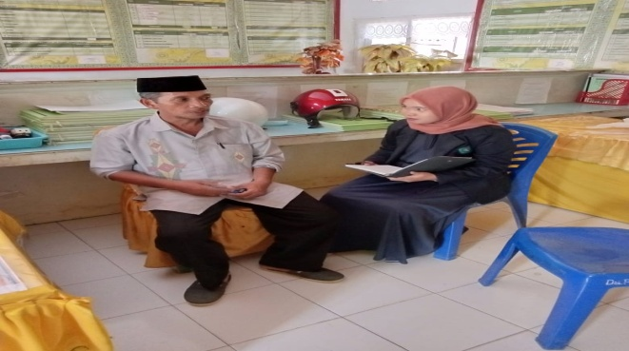
Wawancara kepala desa piloliyanga oleh bapak Hasan Patamani mengenai kinerja aparatur desa.

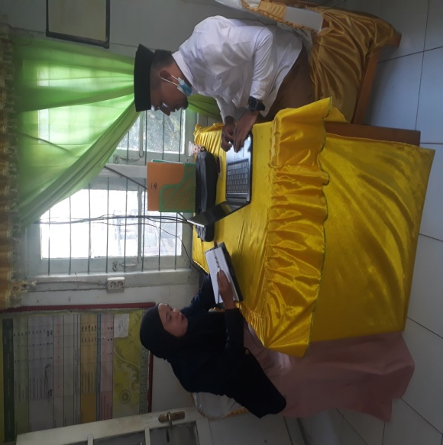
Wawancara kepada sekretaris desa bapak Hamsah Punuh mengenai prasarana (jalan dusun v Modini) dan kinerja aparatur tentang prasarana desa piloliyanga.

